ФГБУ «Арктический и антарктический научно-исследовательский институт»
МЦД МЛ

Информационные материалы по мониторингу морского ледяного покрова Арктики и Южного Океана на основе данных ледового картирования и пассивного микроволнового зондирования SSMR-SSM/I-SSMIS-AMSR2
18.07.2016 - 26.07.2016

Контактная информация:
лаб. МЦДМЛ ААНИИ, тел. +7(812)337-3149, эл.почта: vms@aari.aq
Адрес в сети Интернет: http://wdc.aari.ru/datasets/d0042/
Содержание
Северное Полушарие 3
Рисунок 1а – Обзорная ледовая карта СЛО и повторяемость кромки за текущую неделю . 3
Рисунок 1б – Положение кромки льда и зон разреженных и сплоченных льдов СЛО за последний доступный срок на основе ледового анализа НЛЦ США 4
Рисунок 2 – Обзорная ледовая карта СЛО за текущую неделю и аналогичные периоды 2007-2014 гг. 5
Рисунок 3 – Поля распределения средневзвешенной толщины льда на основе совместной модели морского льда – океана ACNFS за текущие сутки и 2010-2015 гг. 6
Таблица 1 – Динамика изменения значений ледовитости для акваторий Северной полярной области за текущую неделю по данным наблюдений SSMR-SSM/I-SSMIS 7
Таблица 2 - Медианные значения ледовитости для Северной полярной области и 3-х меридиональных секторов за текущие 30 и 7-дневные интервалы и её аномалии от 2011-2015 гг. и интервалов 2006-2016 гг. и 1978-2016 гг. по данным наблюдений SSMR-SSM/I-SSMIS 7
Таблица 3 – Экстремальные и средние значения ледовитости для Северной полярной области и 3 меридиональных секторов за текущий 7-дневный интервал по данным наблюдений SSMR-SSM/I-SSMIS, алгоритм NASATEAM 8
Рисунок 4 – Ежедневные оценки сезонного хода ледовитости для Северной Полярной Области и её трех меридиональных секторов за период с 26.10.1978 по текущий момент времени по годам. 9
Рисунок 5 – Медианные распределения сплоченности льда за текущие 7 и 30 дневные интервалы времени и её разности относительно медианного распределения за те же промежутки за 1978-2016 и 2006-2016гг. на основе расчетов по данным SSMR-SSM/I-SSMIS,алгоритм NASATEAM . 11

Южный океан 12
Рисунок 6а – Ледовая карта Южного Океана за последний доступный срок (окраска по общей сплоченности 12
Рисунок 6б – Ледовая карта Южного Океана за последний доступный срок на (окраска по наиболее старому возрасту) 13
Рисунок 6в – Положение кромки льда и зон разреженных и сплоченных льдов Южного Океана за последний доступный срок на основе ледового анализа НЛЦ США 14
Рисунок 7 – Ежедневные оценки сезонного хода ледовитости Южного Океана и его трёх меридиональных секторов за период с 26.10.1978 по текущий момент времени по годам 15
Рисунок 8 – Медианные распределения общей сплоченности льда за текущие 7 и 30 дневные интервалы времени и её разности относительно медианного распределения за те же промежутки за периоды 1978-2016 и 2006-2016 гг. на основе расчетов по данным SSMR-SSM/I-SSMIS 15
Таблица 4 – Динамика изменения значений ледовитости для акваторий Южного океана за текущий 7-дневный интервал по данным наблюдений SSMR-SSM/I-SSMIS 16
Таблица 5 - Медианные значения ледовитости для Южного океана и 3 меридиональных секторов за текущие 30 и 7-дневные интервалы и её аномалии от 2011-2015 гг. и интервалов 2006-2016 гг. и 1978-2016 гг. по данным наблюдений SSMR-SSM/I-SSMIS, алгоритм NASATEAM……… 16
Таблица 6 – Экстремальные и средние значения ледовитости для Южного океана и 3 меридиональных секторов за текущий 7-дневный интервал по данным наблюдений SSMR-SSM/I-SSMIS, алгоритм NASATEAM 16
Приложение 1 – Статистические значения ледовитостей по отдельным акваториям Северной Полярной Области и Южного океана 17
Таблица 7 – Средние, аномалии среднего и экстремальные значения ледовитостей для Северной полярной области и её отдельных акваторий за текущие 7 и 30 дневные промежутки времени по данным наблюдений SSMR-SSM/I-SSMIS, алгоритм NASATEAM за период 1978-2016 гг. 17
Таблица 8 – Средние, аномалии среднего и экстремальные значения ледовитостей для Южного океана и его отдельных акваторий за текущие 7 и 30 дневные интервалы времени по данным наблюдений SSMR-SSM/I-SSMIS, алгоритм NASATEAM за период 1978-2016 гг. 19
Таблица 9 – Динамика изменения значений ледовитости для акваторий Северной полярной области и Южного океана за текущую неделю по данным наблюдений SSMIS 21

Характеристика исходного материала и методика расчетов 22

Северное Полушарие

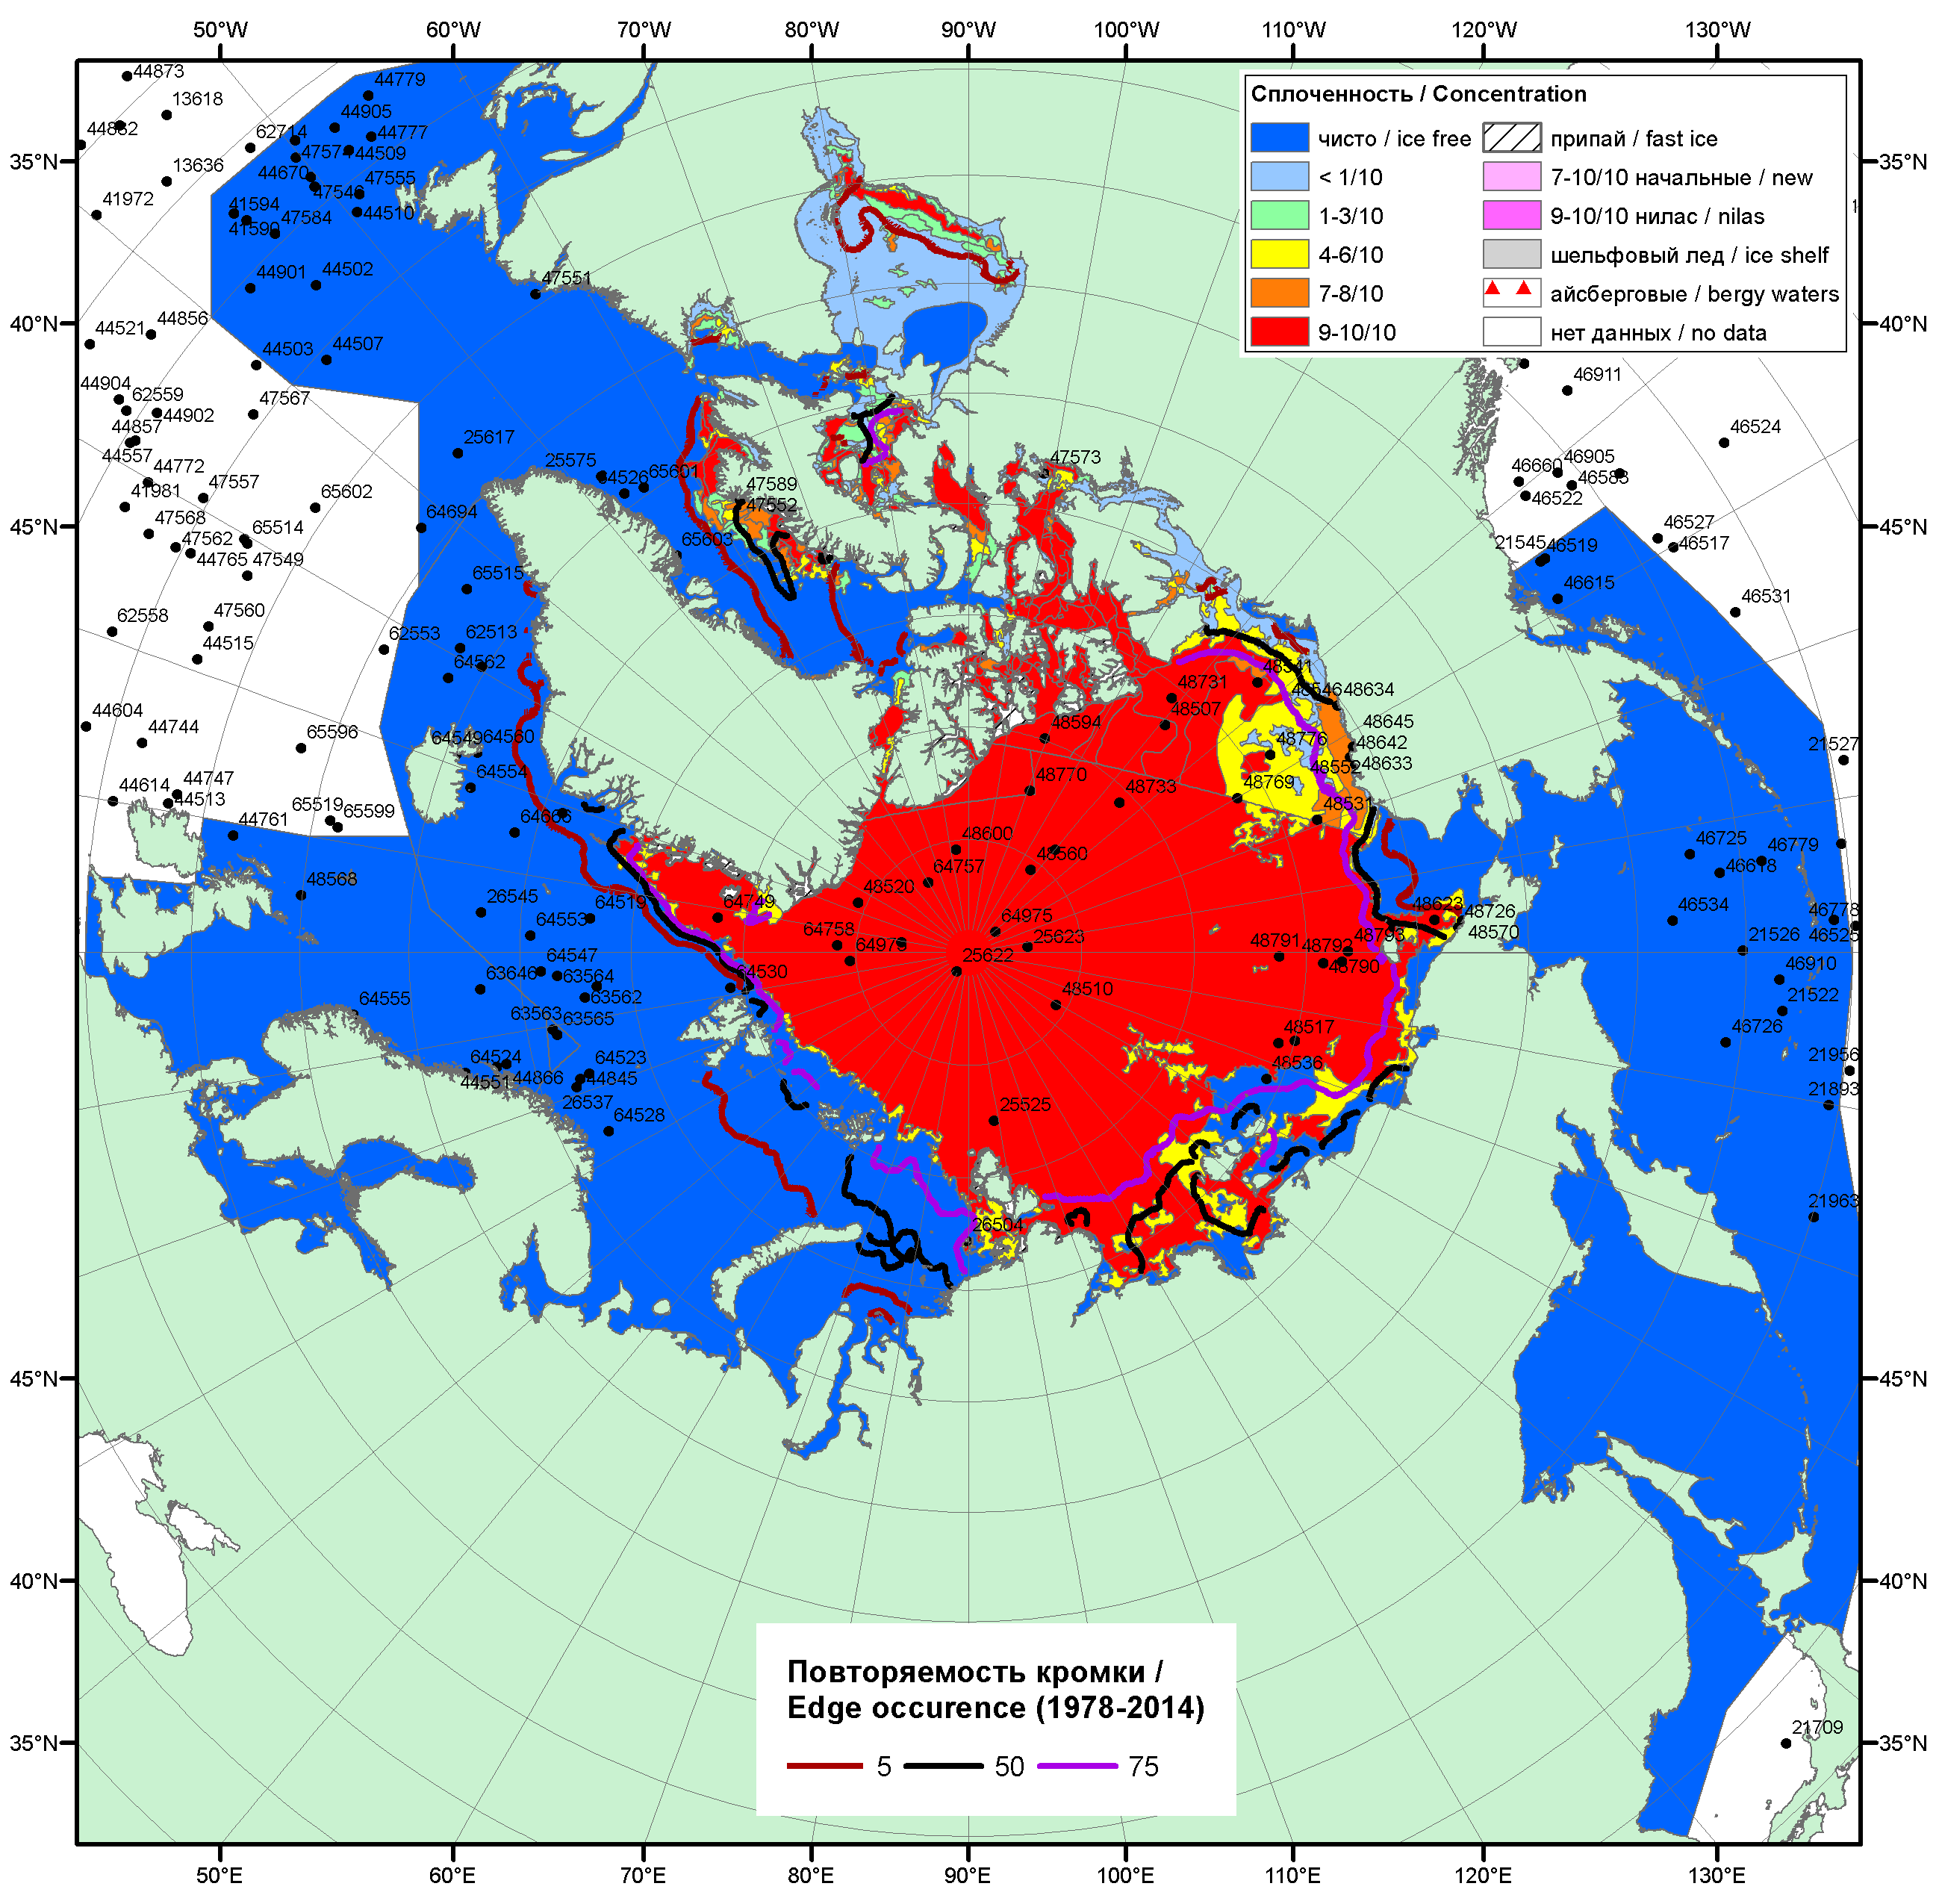

Рисунок 1а – Обзорная ледовая карта СЛО за 18.07 - 26.07.2016 г. на основе ледового анализа ААНИИ (26.07), Канадской ледовой службы (18.07), Национального ледового центра США (21.07) положение метеорологический дрейфующих буев IABP и Argos на 26.07.2016T1200+00 и повторяемость кромки за 26-31.07 за период 1979-2014 гг. по наблюдениям SSMR-SSM/I-SSMIS (алгоритм NASATEAM).

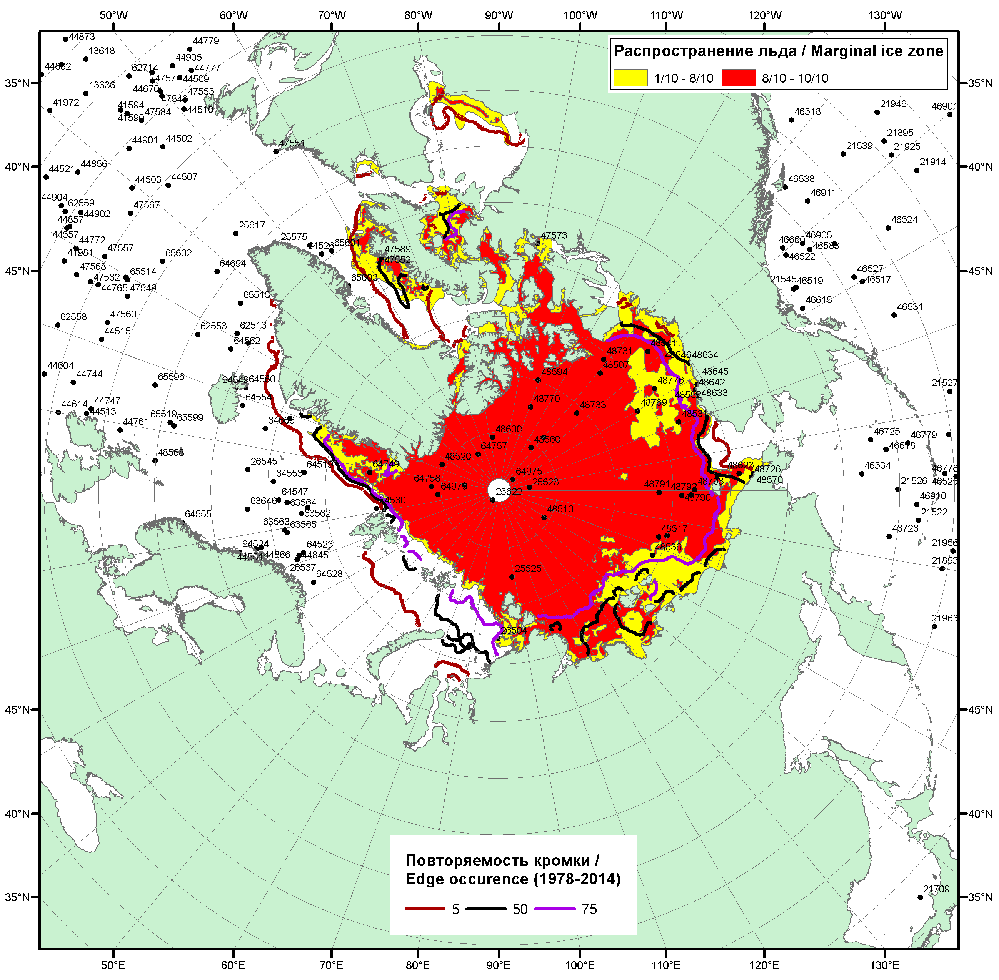

Рисунок 1б – Положение кромки льда и зон разреженных (<8/10) и сплоченных (≥8/10) льдов СЛО за 26.07.2016 г. на основе ледового анализа Национального Ледового Центра США, положение метеорологический дрейфующих буев IABP и Argos на 26.07.2016T1200+00 и повторяемость кромки за 26-31.07 за период 1979-2014 гг. по наблюдениям SSMR-SSM/I-SSMIS (алгоритм NASATEAM)/

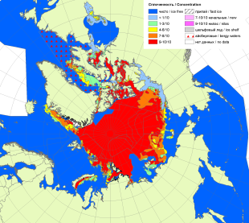 | 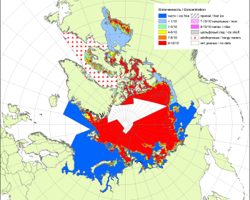 | 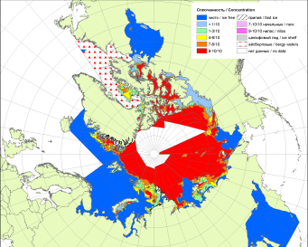
2007 | 2009 | 2010
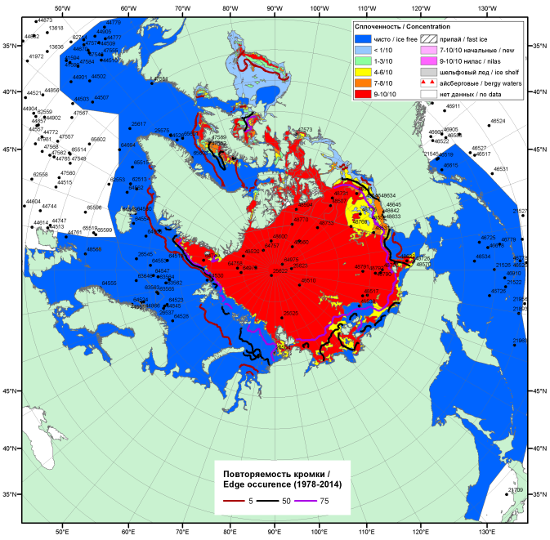  2016 |  | 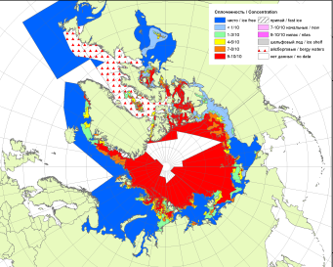
 |  | 2011
 |  | 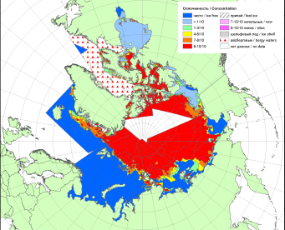
 |  | 2012
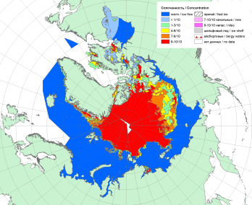 | 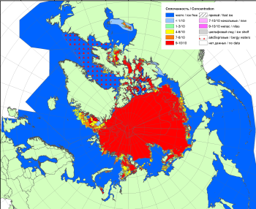 | 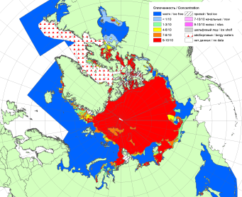
2015 | 2014 | 2013

Рисунок 2 – Обзорная ледовая карта СЛО за 18.07 - 26.07.2016 г. и аналогичные периоды 2007-2015 гг. на основе ледового анализа ААНИИ, Канадской ледовой службы и Национального ледового центра США.

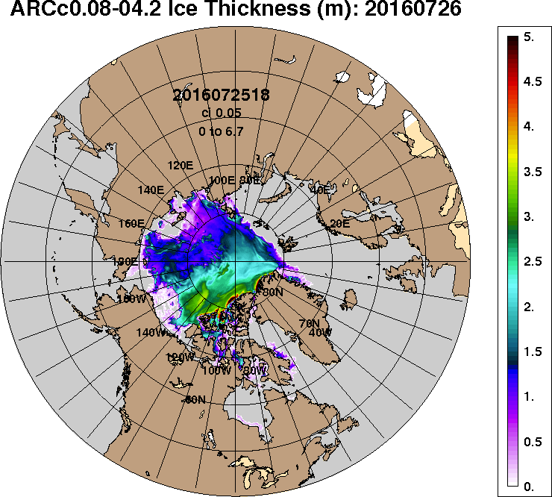 | 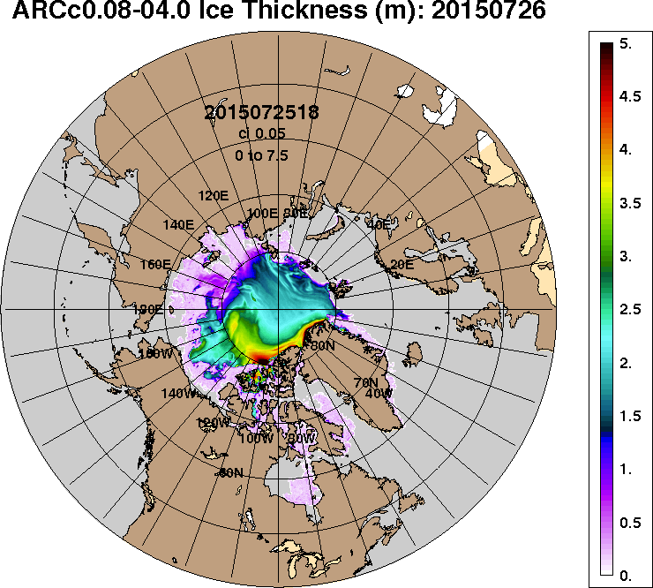
2016-07-26 | 2015-07-26
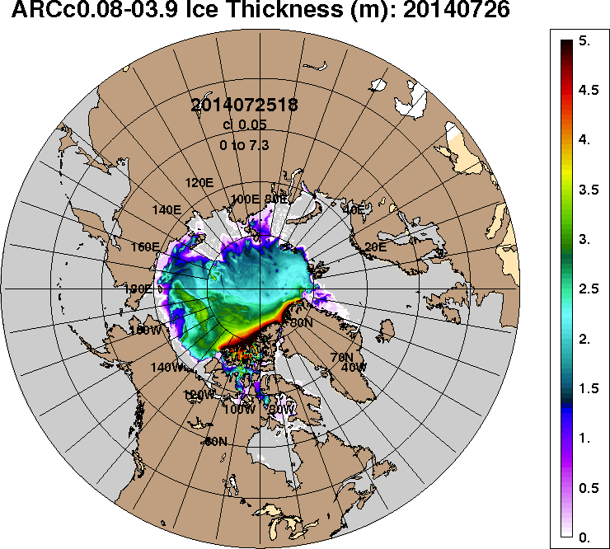 | 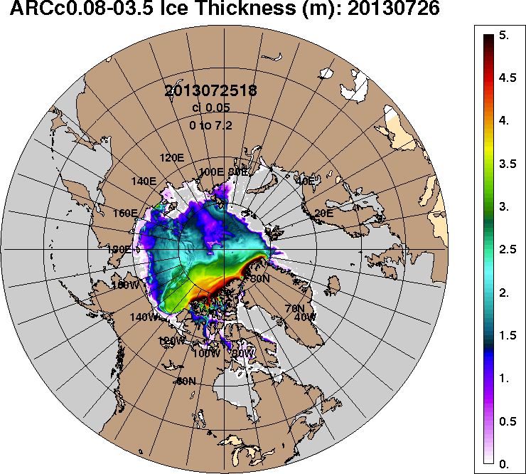
2014-07-26 | 2013-07-26
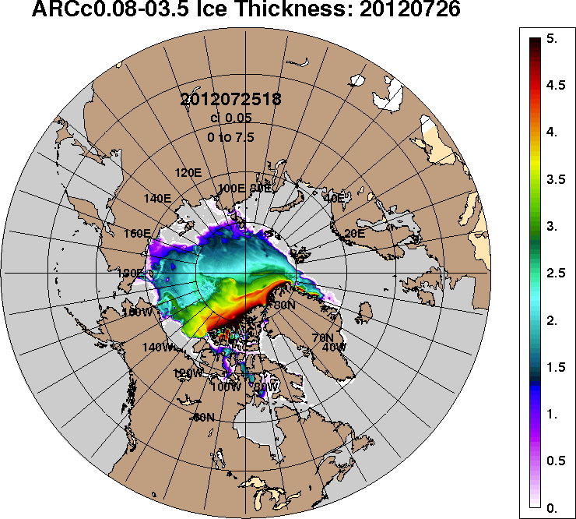 | 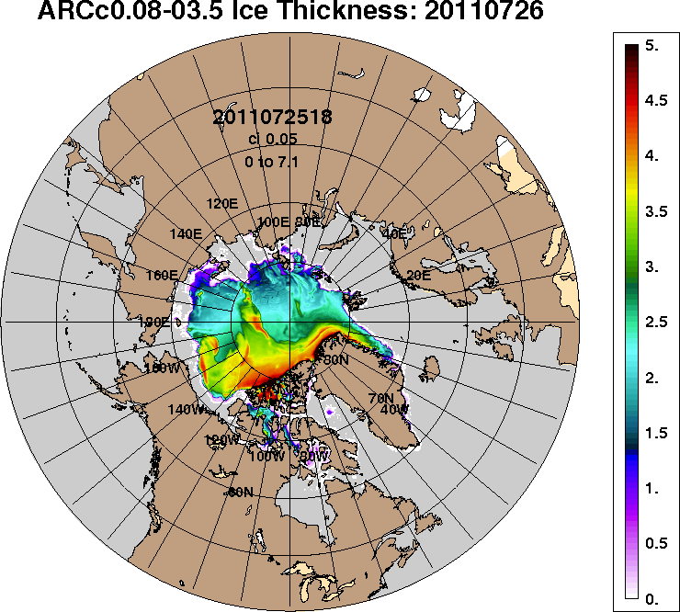
2012-07-26 | 2011-07-26
Рисунок 3 – Поля распределения средневзвешенной толщины льда на основе совместной модели морского льда – океана ACNFS (HYCOM/NCODA/CICE) 26.07 за 2011-2016 гг.

Таблица 1 – Динамика изменения значений ледовитости по сравнению с предыдущей неделей для морей Северной полярной области за 11.07 – 18.07.2016 г. по данным наблюдений SSMR-SSM/I-SSMIS
Регион | Северная полярная область | Сектор 45°W-95°E (Гренландское - Карское моря) | Сектор 95°E-170°W (моря Лаптевых - Чукотское, Берингово, Охотское) | Сектор 170°W-45°W (море Бофорта и Канадская Арктика) | Северный Ледовитый океан | Моря СМП (моря Карское-Чукотское)
Разность | -589.7 | -54.2 | -227.6 | -307.9 | -550.7 | -253.2
тыс.кв.км/сут. | -84.2 | -7.7 | -32.5 | -44.0 | -78.7 | -36.2

Таблица 2 - Медианные значения ледовитости для Северной полярной области, 3-х меридиональных секторов и моря СМП за текущие 30 и 7-дневные интервалы и её аномалии от 2011-2015 гг. и интервалов 2006-2016 гг. и 1978-2016 гг. по данным наблюдений SSMR-SSM/I-SSMIS, алгоритмы NASATEAM
Северная полярная область
Месяц | S, тыс. км2 | Аномалии, тыс км2/%
 |  | 2011 г | 2012 г | 2013 г | 2014 г | 2015 г | 2006-2016гг | 1978-2016гг
25.06-24.07 | 8576.6 | 111.2 | 85.1 | -355.8 | -176.4 | -518.7 | -263.2 | -1331.7
 |  | 1.3 | 1.0 | -4.0 | -2.0 | -5.7 | -3.0 | -13.4
18-24.07 | 7602.5 | 365.3 | 198.2 | -70.5 | -202.0 | -184.8 | -134.7 | -1284.8
 |  | 5.0 | 2.7 | -0.9 | -2.6 | -2.4 | -1.7 | -14.5
Сектор 45°W-95°E (Гренландское - Карское моря)
Месяц | S, тыс. км2 | Аномалии, тыс км2/%
 |  | 2011 г | 2012 г | 2013 г | 2014 г | 2015 г | 2006-2016гг | 1978-2016гг
25.06-24.07 | 1464.5 | -553.5 | -315.9 | -414.6 | -737.1 | -497.9 | -503.0 | -972.4
 |  | -27.4 | -17.7 | -22.1 | -33.5 | -25.4 | -25.6 | -39.9
18-24.07 | 1334.9 | -484.0 | -244.1 | -113.8 | -546.7 | -366.1 | -341.6 | -794.7
 |  | -26.6 | -15.5 | -7.9 | -29.1 | -21.5 | -20.4 | -37.3
Сектор 95°E-170°W (моря Лаптевых - Чукотское, Берингово, Охотское)
Месяц | S, тыс. км2 | Аномалии, тыс км2/%
 |  | 2011 г | 2012 г | 2013 г | 2014 г | 2015 г | 2006-2016гг | 1978-2016гг
25.06-24.07 | 3144.9 | 426.0 | 149.8 | 150.9 | 337.1 | 243.6 | 184.0 | 9.4
 |  | 15.7 | 5.0 | 5.0 | 12.0 | 8.4 | 6.2 | 0.3
18-24.07 | 2836.7 | 519.4 | 307.6 | 105.8 | 275.9 | 431.3 | 201.6 | -88.8
 |  | 22.4 | 12.2 | 3.9 | 10.8 | 17.9 | 7.7 | -3.0
Сектор 170°W-45°W (море Бофорта и Канадская Арктика)
Месяц | S, тыс. км2 | Аномалии, тыс км2/%
 |  | 2011 г | 2012 г | 2013 г | 2014 г | 2015 г | 2006-2016гг | 1978-2016гг
25.06-24.07 | 3967.1 | 238.8 | 251.2 | -92.1 | 223.6 | -264.4 | 55.8 | -368.7
 |  | 6.4 | 6.8 | -2.3 | 6.0 | -6.2 | 1.4 | -8.5
18-24.07 | 3430.9 | 329.9 | 134.7 | -62.7 | 68.8 | -250.0 | 5.2 | -401.4
 |  | 10.6 | 4.1 | -1.8 | 2.0 | -6.8 | 0.2 | -10.5
Северный Ледовитый океан
Месяц | S, тыс. км2 | Аномалии, тыс км2/%
 |  | 2011 г | 2012 г | 2013 г | 2014 г | 2015 г | 2006-2016гг | 1978-2016гг
25.06-24.07 | 8260.9 | 117.3 | 98.8 | -271.5 | -246.8 | -366.6 | -254.8 | -1241.2
 |  | 1.4 | 1.2 | -3.2 | -2.9 | -4.2 | -3.0 | -13.1
18-24.07 | 7366.9 | 324.5 | 120.3 | -81.4 | -290.0 | -63.1 | -175.2 | -1258.6
 |  | 4.6 | 1.7 | -1.1 | -3.8 | -0.8 | -2.3 | -14.6
Моря СМП (моря Карское-Чукотское)
Месяц | S, тыс. км2 | Аномалии, тыс км2/%
 |  | 2011 г | 2012 г | 2013 г | 2014 г | 2015 г | 2006-2016гг | 1978-2016гг
25.06-24.07 | 1975.9 | 400.2 | 157.5 | -100.1 | -111.7 | 198.1 | -25.2 | -428.5
 |  | 25.4 | 8.7 | -4.8 | -5.3 | 11.1 | -1.3 | -17.8
18-24.07 | 1592.9 | 510.2 | 290.3 | 33.4 | -45.0 | 437.1 | 88.6 | -480.4
 |  | 47.1 | 22.3 | 2.1 | -2.7 | 37.8 | 5.9 | -23.2

Таблица 3 – Экстремальные и средние значения ледовитости для Северной полярной области, 3 меридиональных секторов и моря СМП за текущий 7-дневный интервал по данным наблюдений SSMR-SSM/I-SSMIS, алгоритмы NASATEAM
Северная полярная область
Месяц | Минимальное знач. | Максимальное знач. | Среднее знач. | Медиана
18-24.07 | 7049.0  24.07.2011 | 10512.5  18.07.1983 | 8887.3 | 9033.8
Сектор 45°W-95°E (Гренландское - Карское моря)
Месяц | Минимальное знач. | Максимальное знач. | Среднее знач. | Медиана
18-24.07 | 1311.6  24.07.2016 | 2989.9  18.07.1981 | 2129.5 | 2160.3
Сектор 95°E-170°W (моря Лаптевых - Чукотское, Берингово, Охотское)
Месяц | Минимальное знач. | Максимальное знач. | Среднее знач. | Медиана
18-24.07 | 2108.3  24.07.2007 | 3288.8  18.07.1987 | 2925.5 | 2986.3
Сектор 170°W-45°W (море Бофорта и Канадская Арктика)
Месяц | Минимальное знач. | Максимальное знач. | Среднее знач. | Медиана
18-24.07 | 3007.9  24.07.2011 | 4878.1  18.07.1992 | 3832.3 | 3870.4
Северный Ледовитый океан
Месяц | Минимальное знач. | Максимальное знач. | Среднее знач. | Медиана
18-24.07 | 6878.3  24.07.2011 | 10090.8  18.07.1983 | 8625.5 | 8758.1
Моря СМП (моря Карское-Чукотское)
Месяц | Минимальное знач. | Максимальное знач. | Среднее знач. | Медиана
18-24.07 | 963.3  24.07.2015 | 2781.6  18.07.1987 | 2073.3 | 2170.2

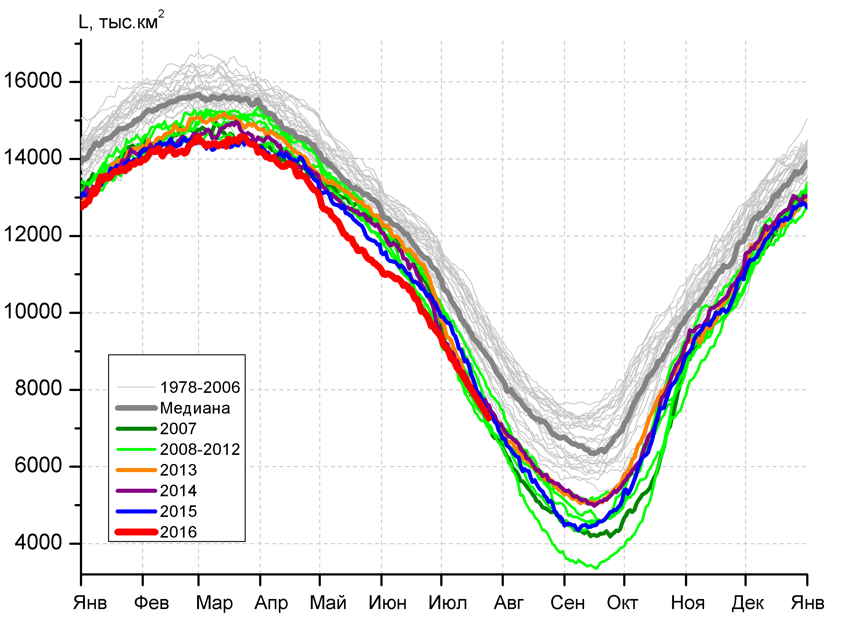 | 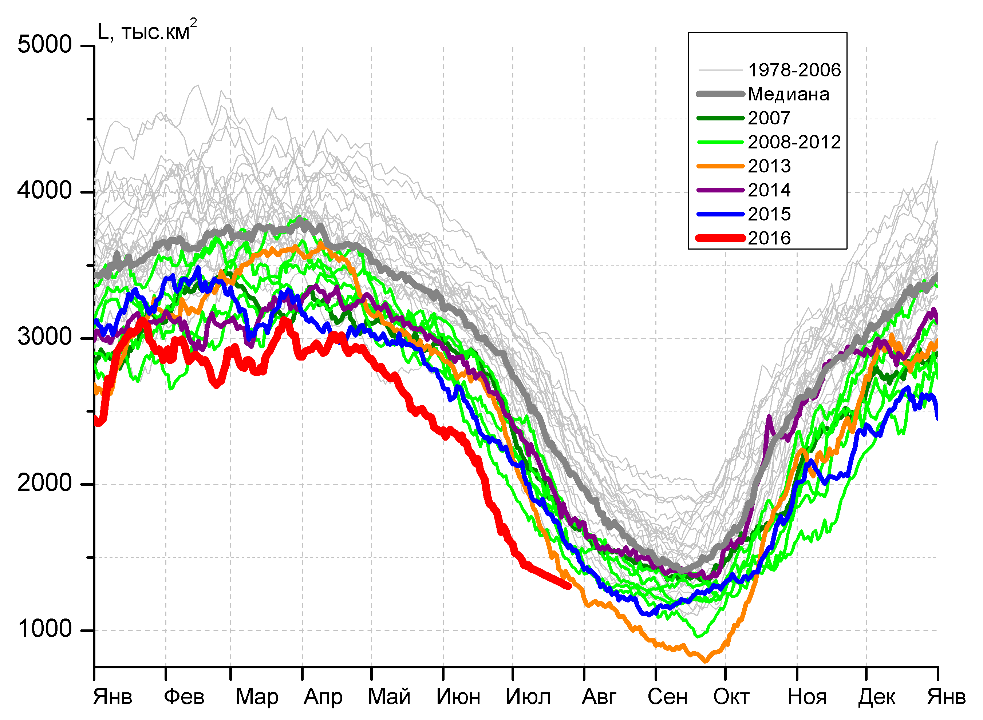
а) | б)
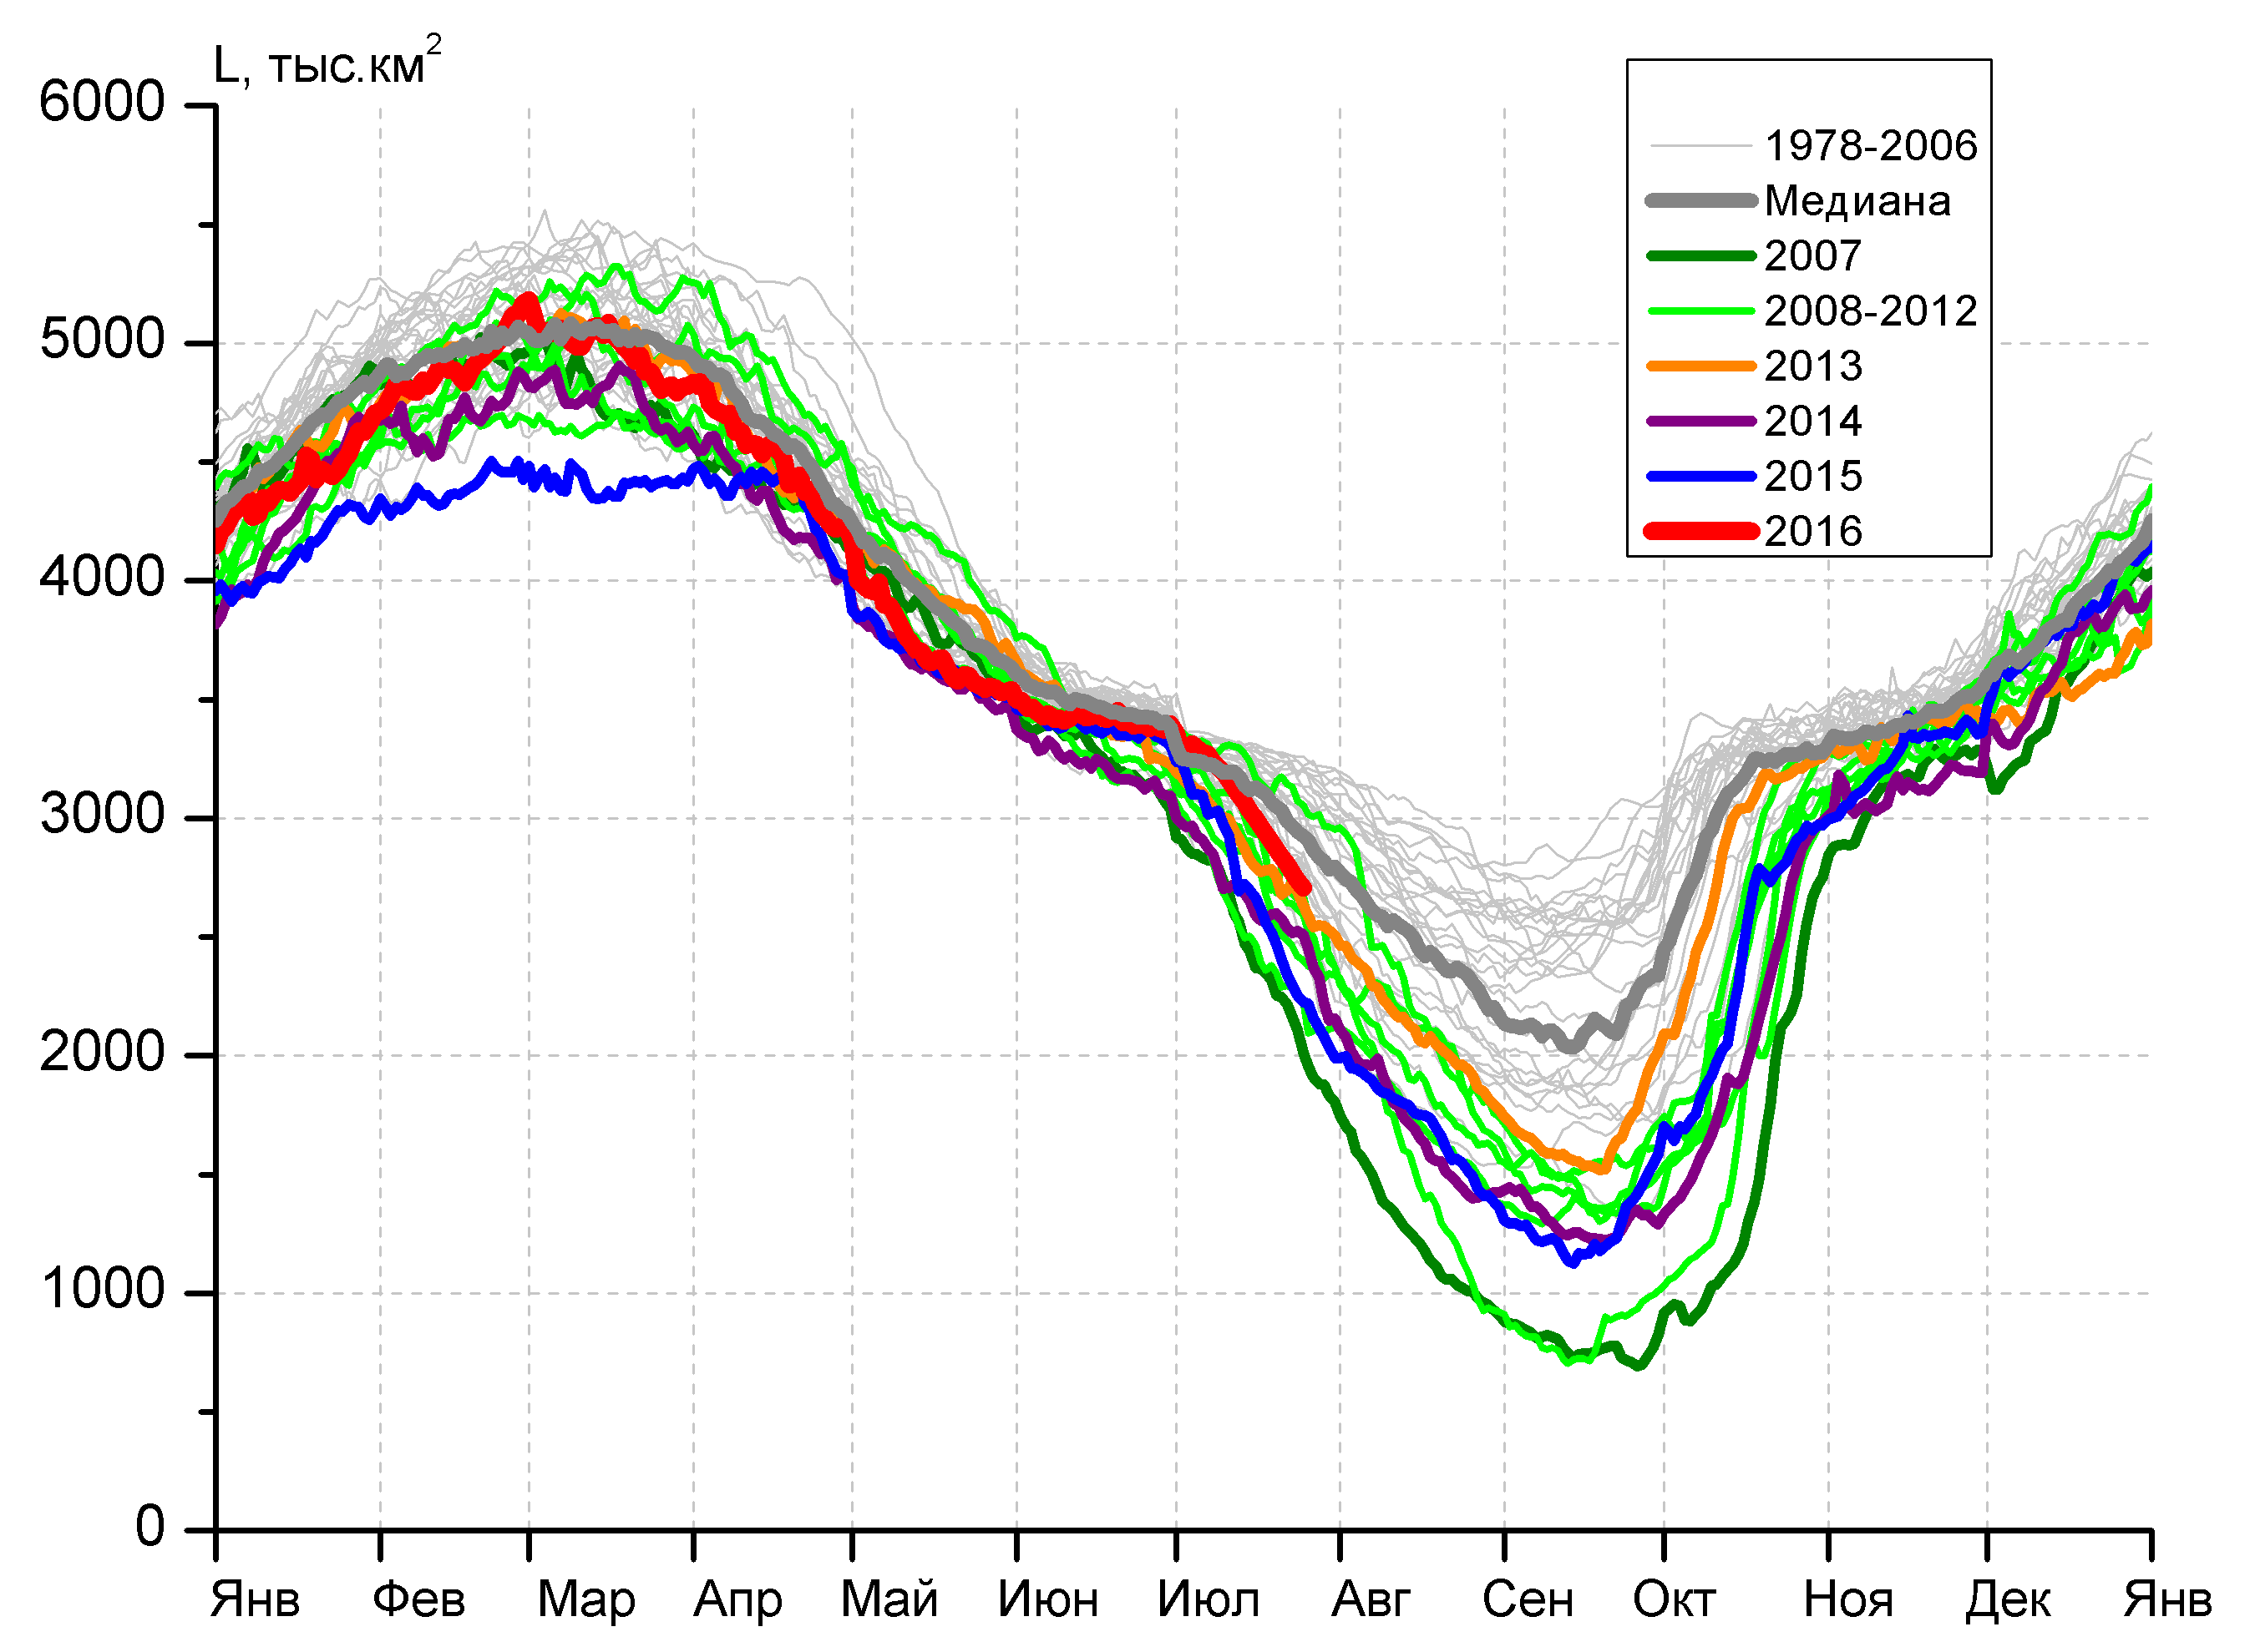 | 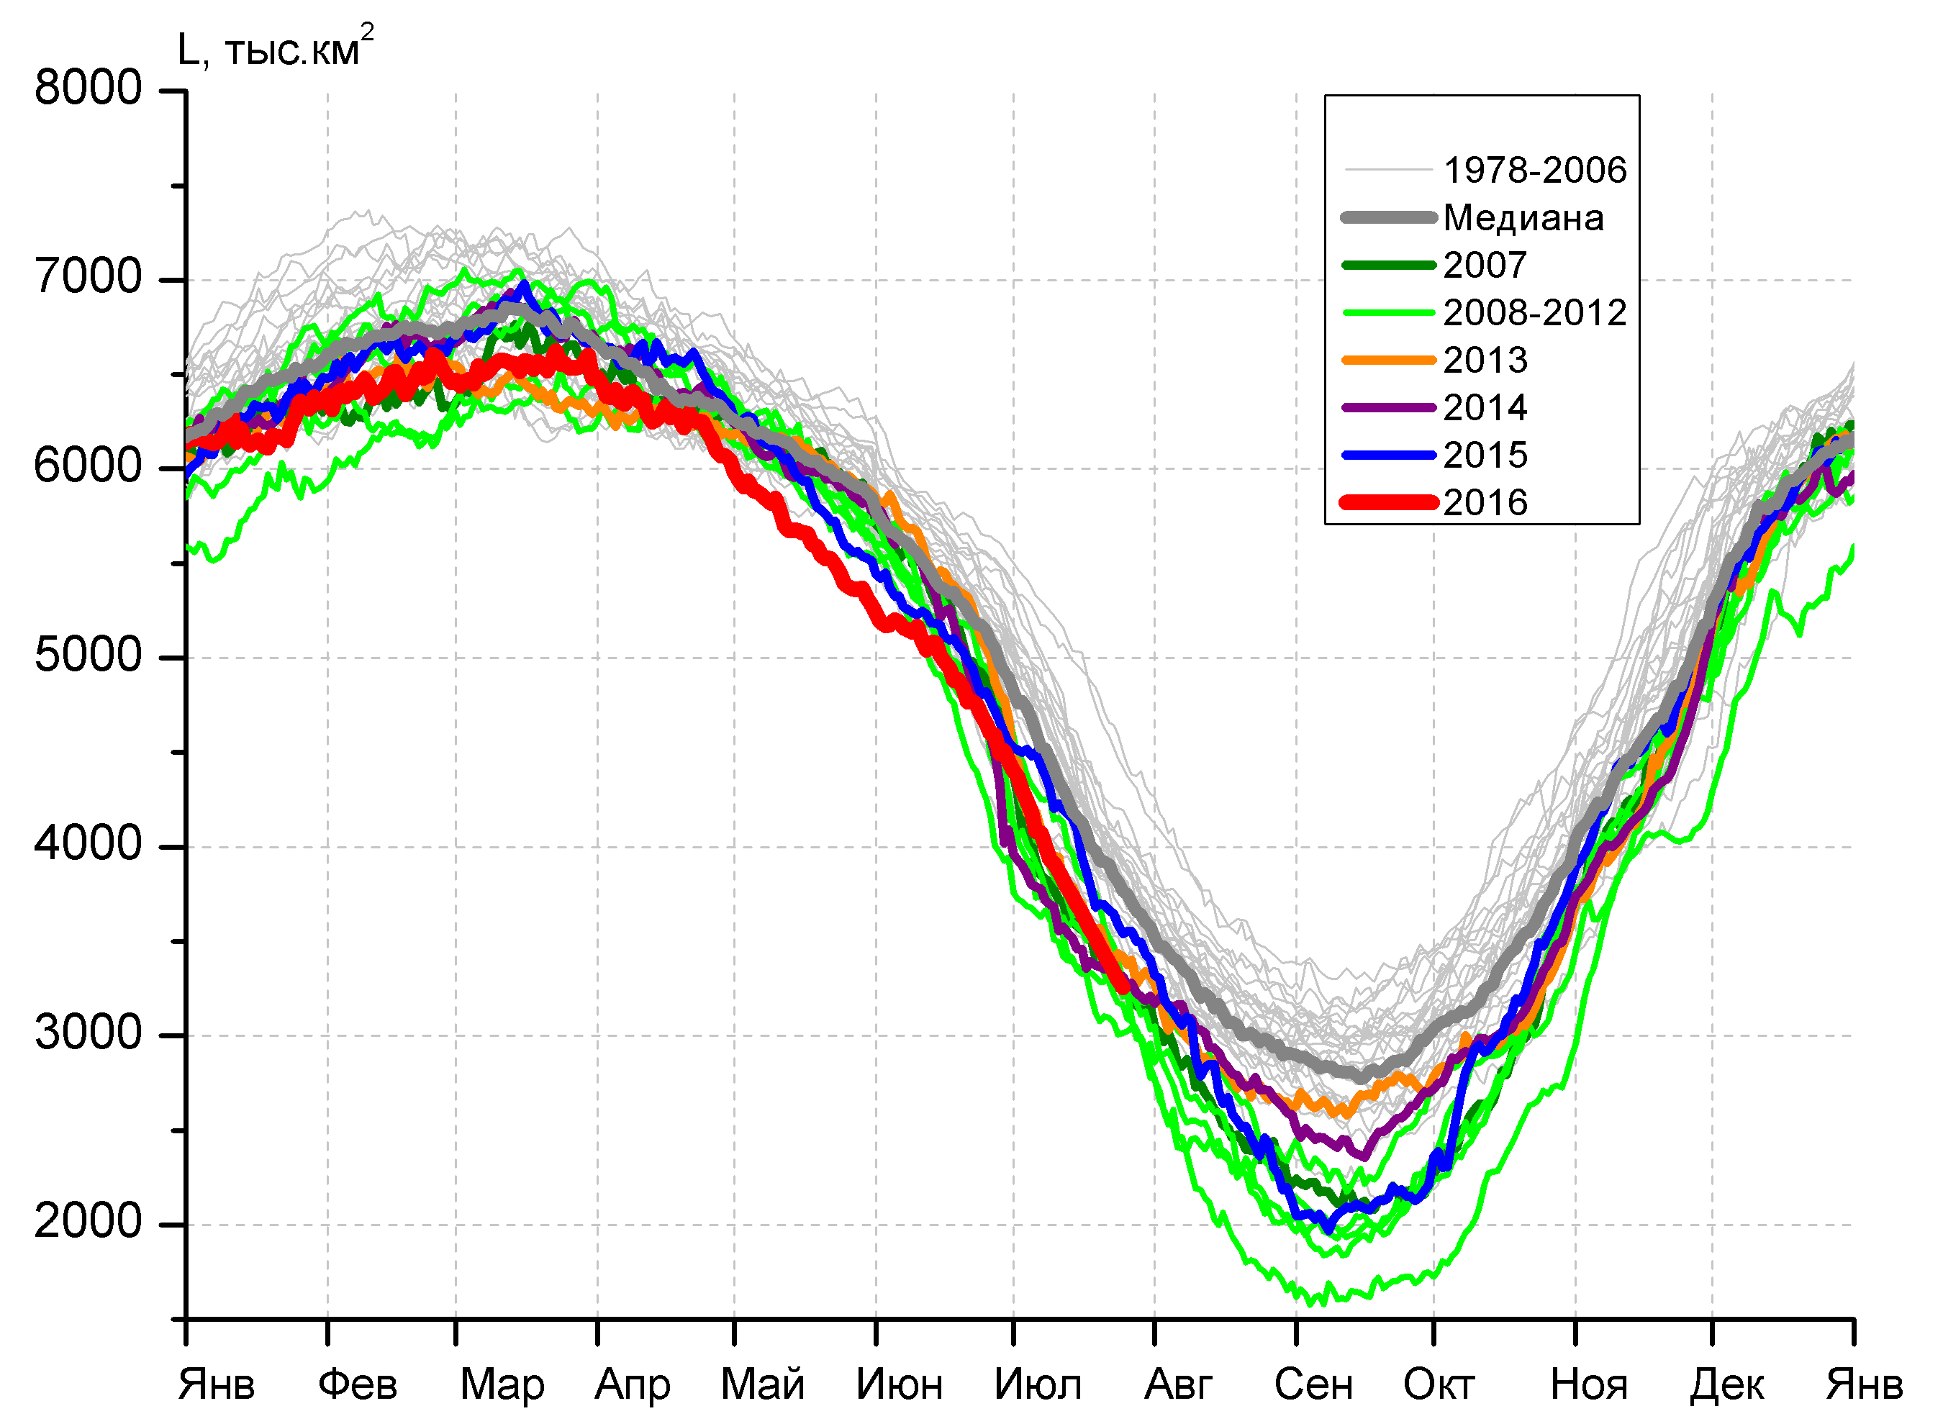
в) | г)
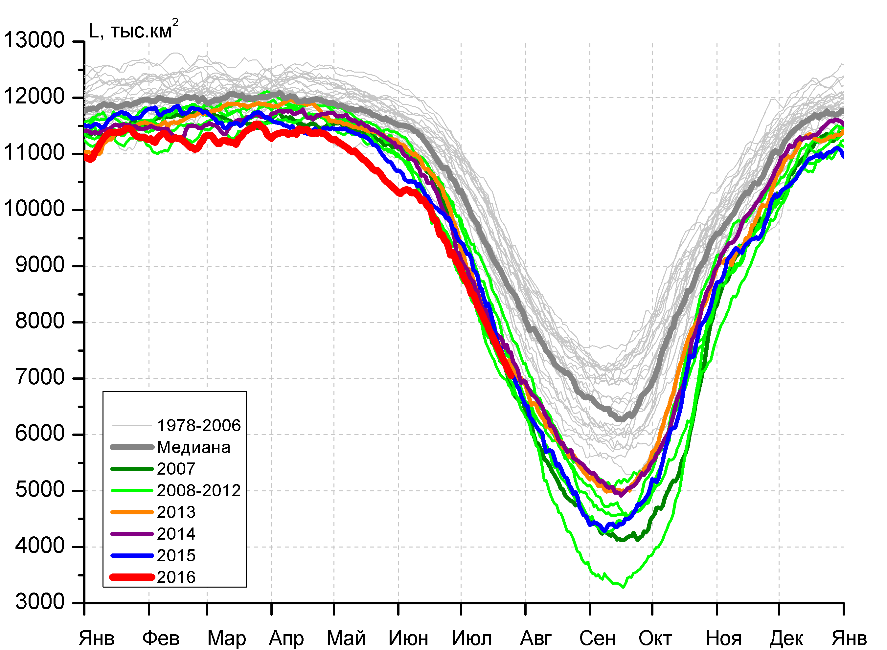 |  | 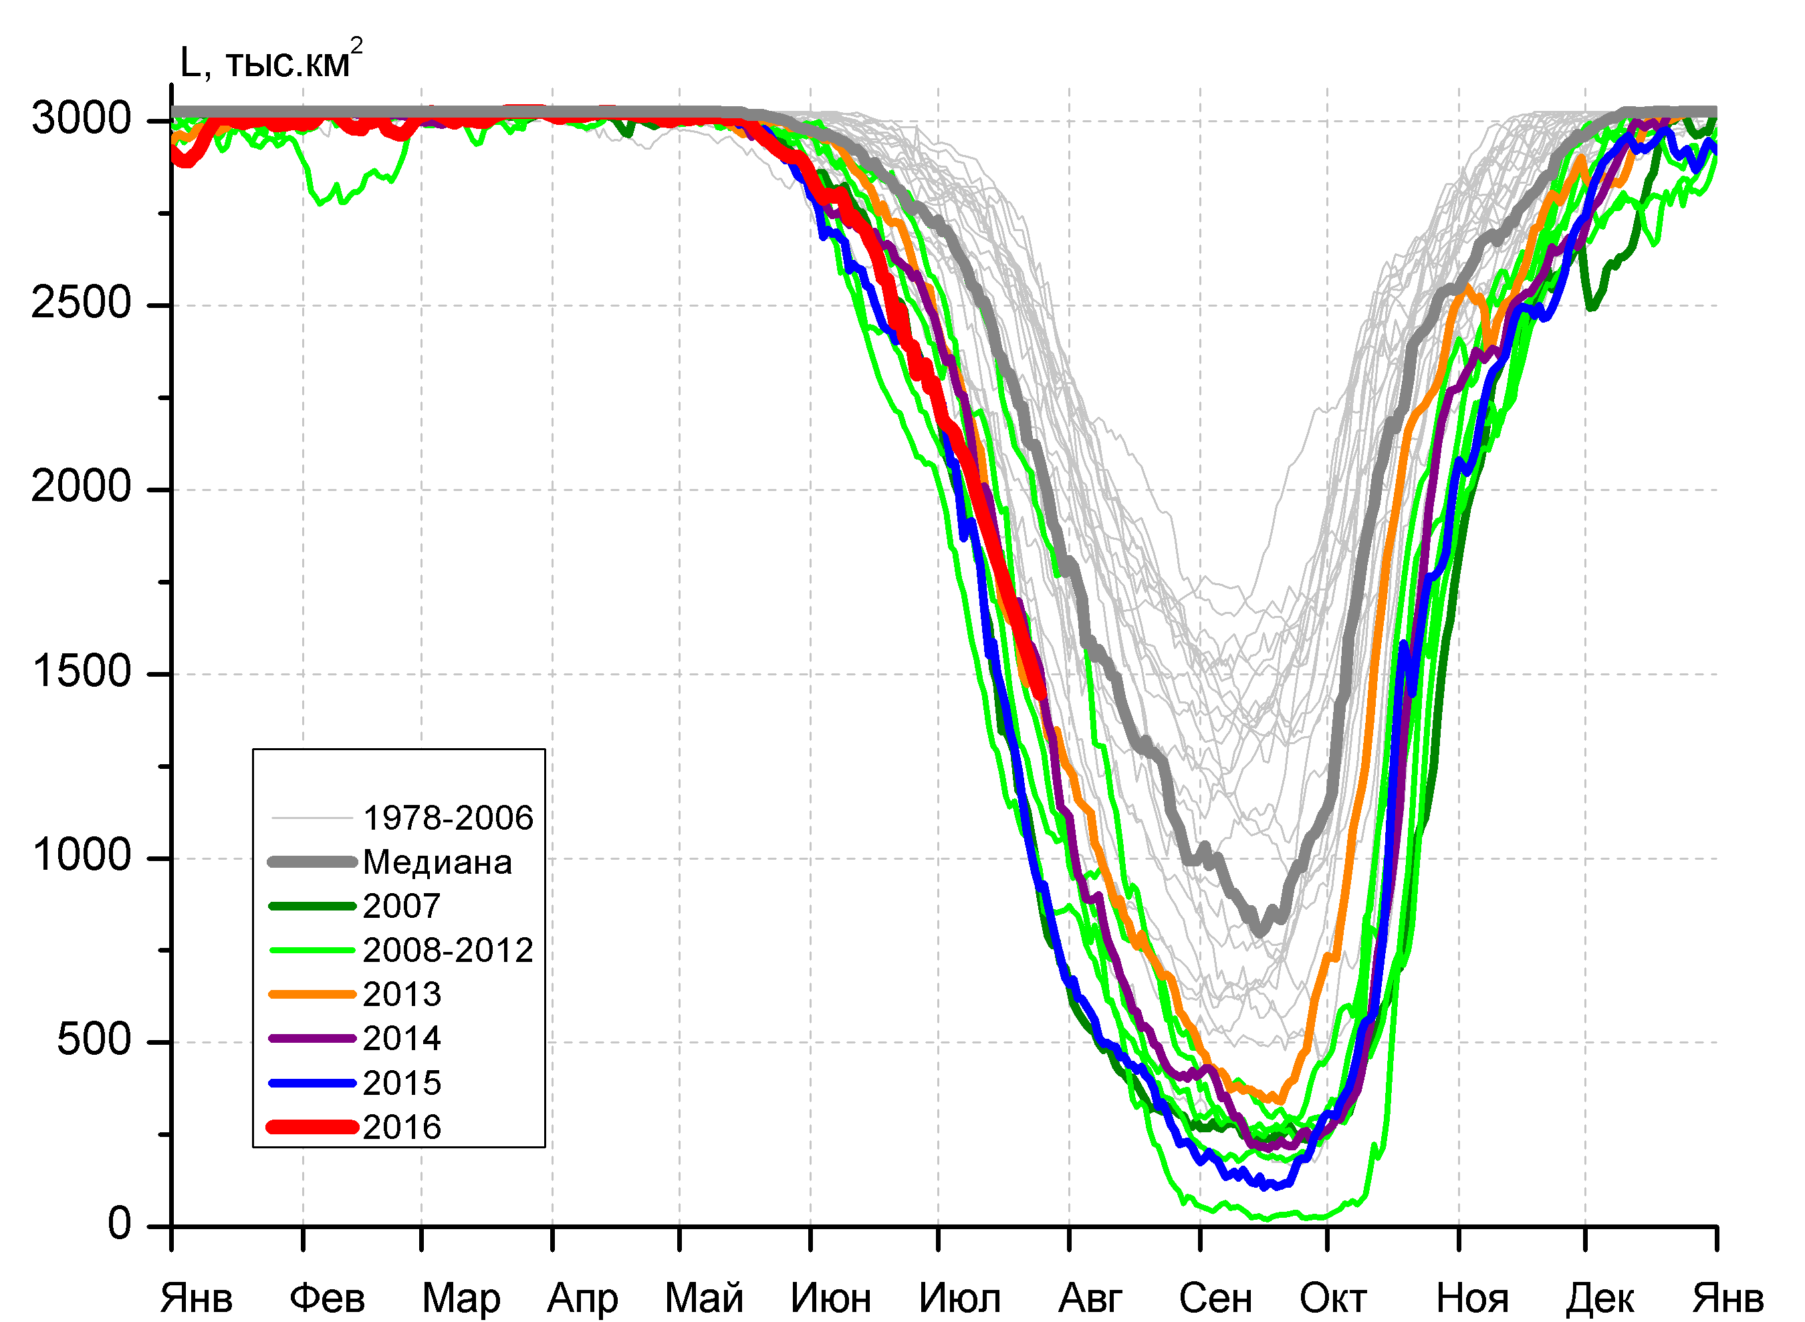
д) |  | е)

Рисунок 4 – Ежедневные оценки сезонного хода ледовитости для Северной Полярной Области и трех меридиональных секторов за период 26.10.1978 - 24.07.2016 по годам на основе расчетов по данным SSMR-SSM/I-SSMIS, алгоритмы NASATEAM: а) Северная полярная область, б) сектор 45°W-95°E (Гренландское – Карское моря), в) сектор 95°E-170°W (моря Лаптевых – Чукотское и Берингово, Охотское), г) сектор 170°W-45°W (море Бофорта и Канадская Арктика), д) Северный Ледовитый океан, е) Северный морской путь (Карское - Чукотское моря).

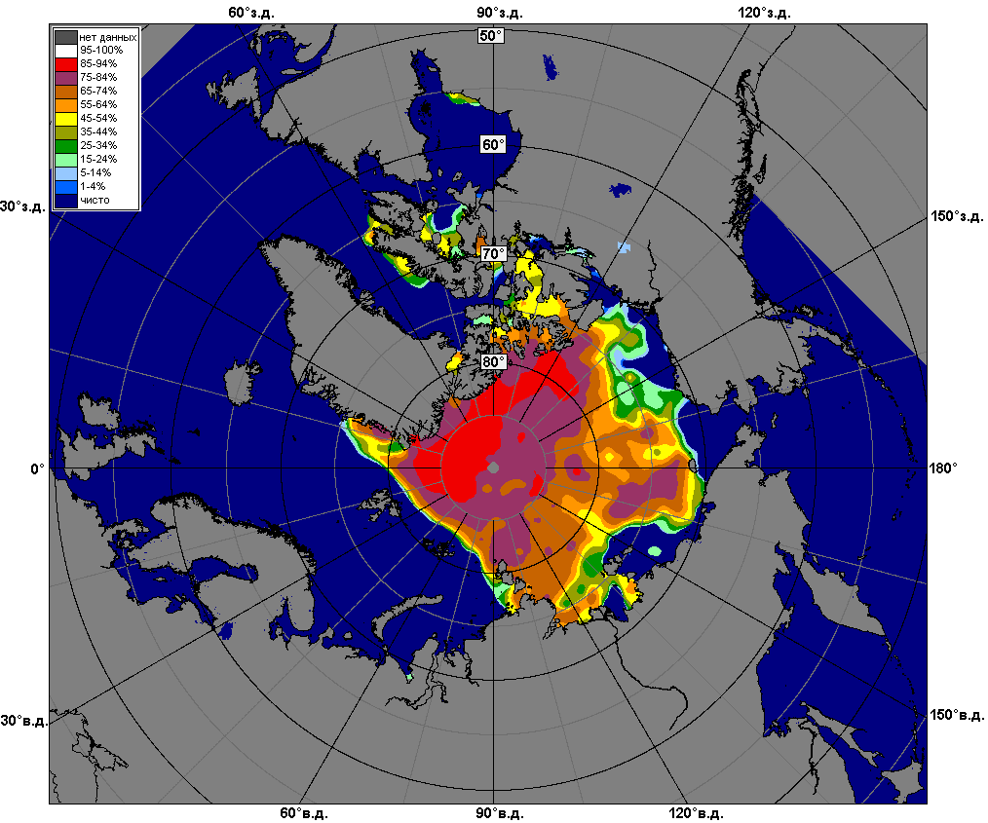 | 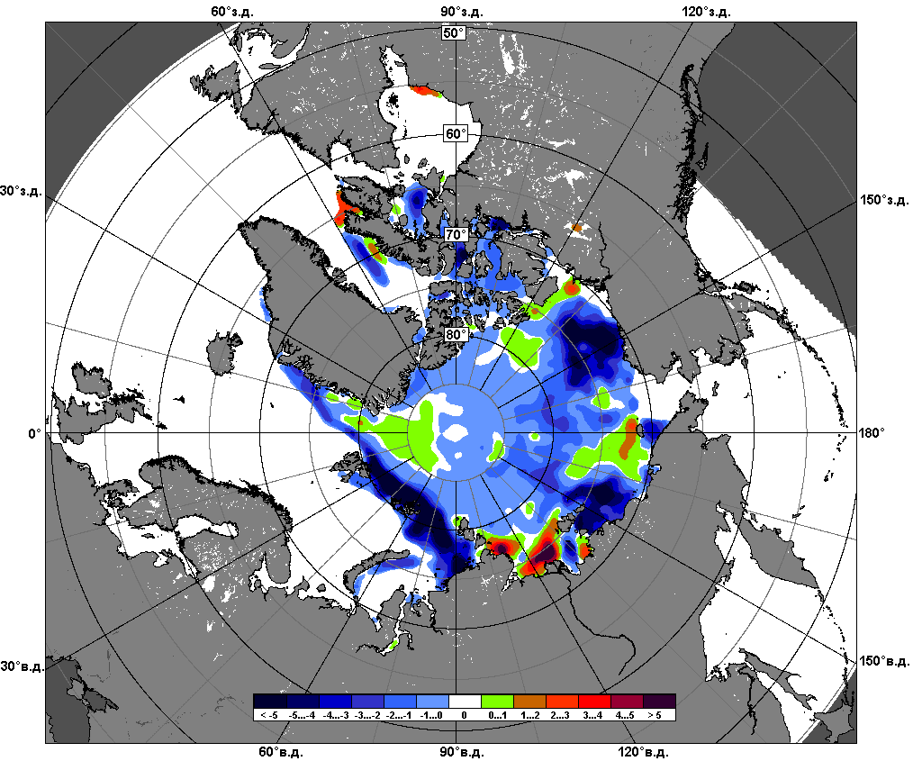 | 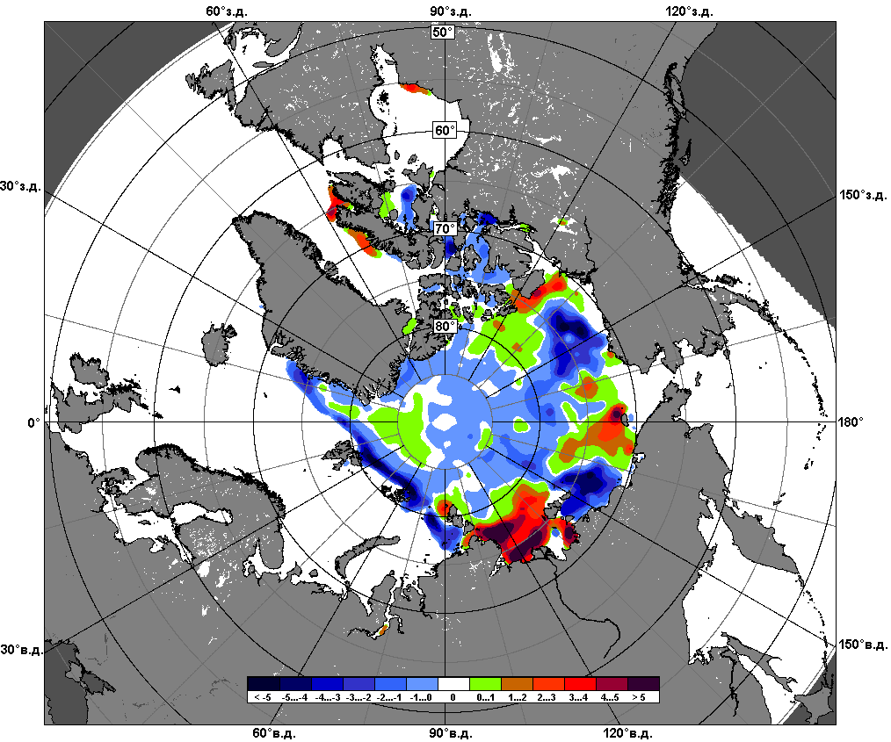
 | 18.07 – 24.07
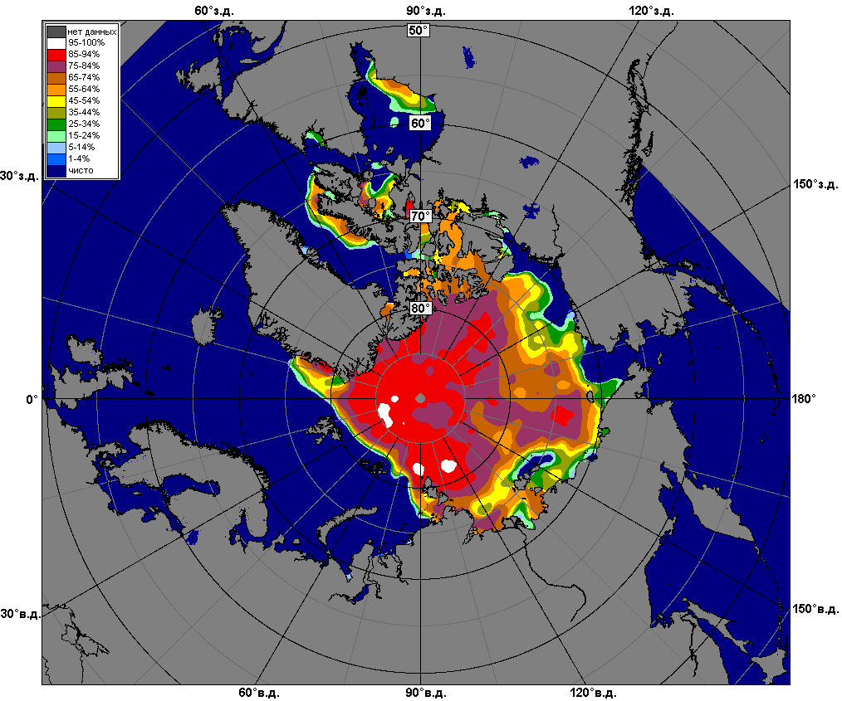 | 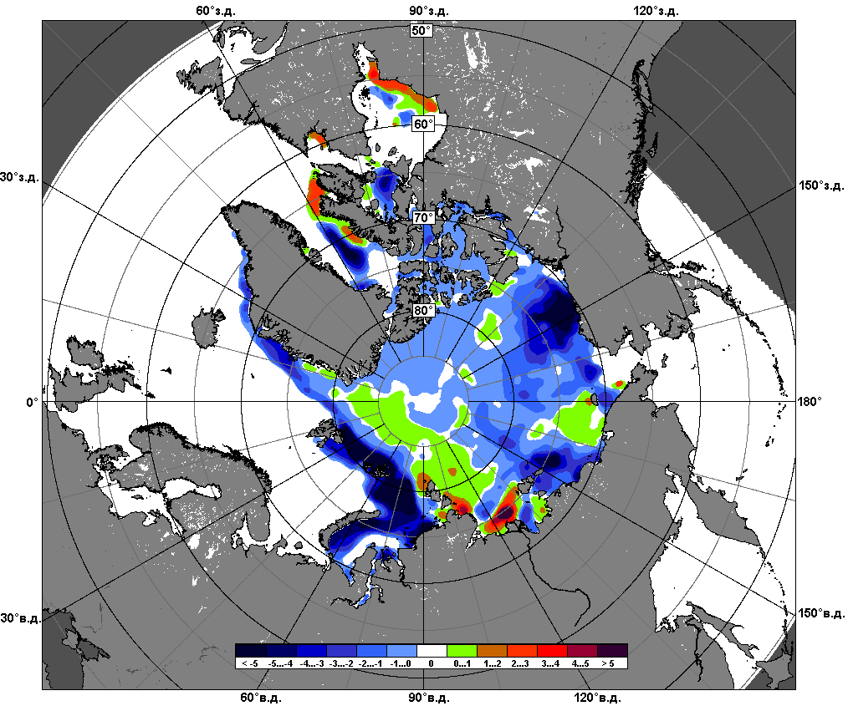 | 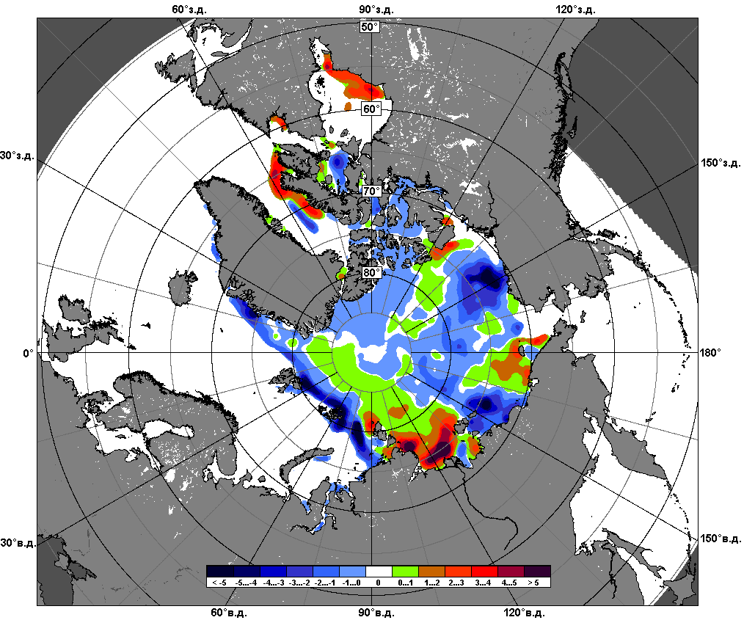
 | 25.06 – 24.07

Рисунок 5 – Медианные распределения сплоченности льда за текущие 7 и 30-дневные промежутки и её разности относительно медианного распределения за те же месяца за периоды 1979-2016 (центр) и 2006-2016 гг. (справа) на основе расчетов по данным SSMR-SSM/I-SSMIS, алгоритмы NASATEAM.

Южный океан

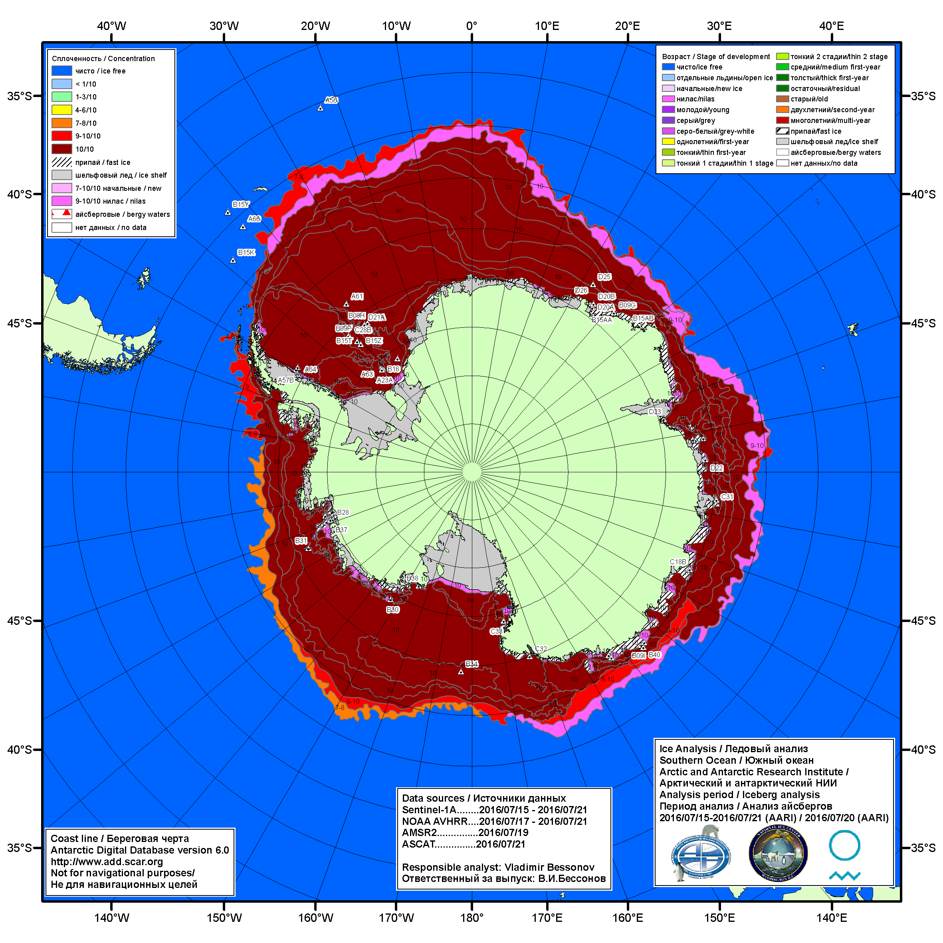

Рисунок 6а – Ледовая карта Южного океана (цветовая окраска по общей сплоченности) и расположение крупных айсбергов на основе информации совместного ледового анализа НЛЦ США, ААНИИ и НМИ (Норвегия) за 21.07.2016.

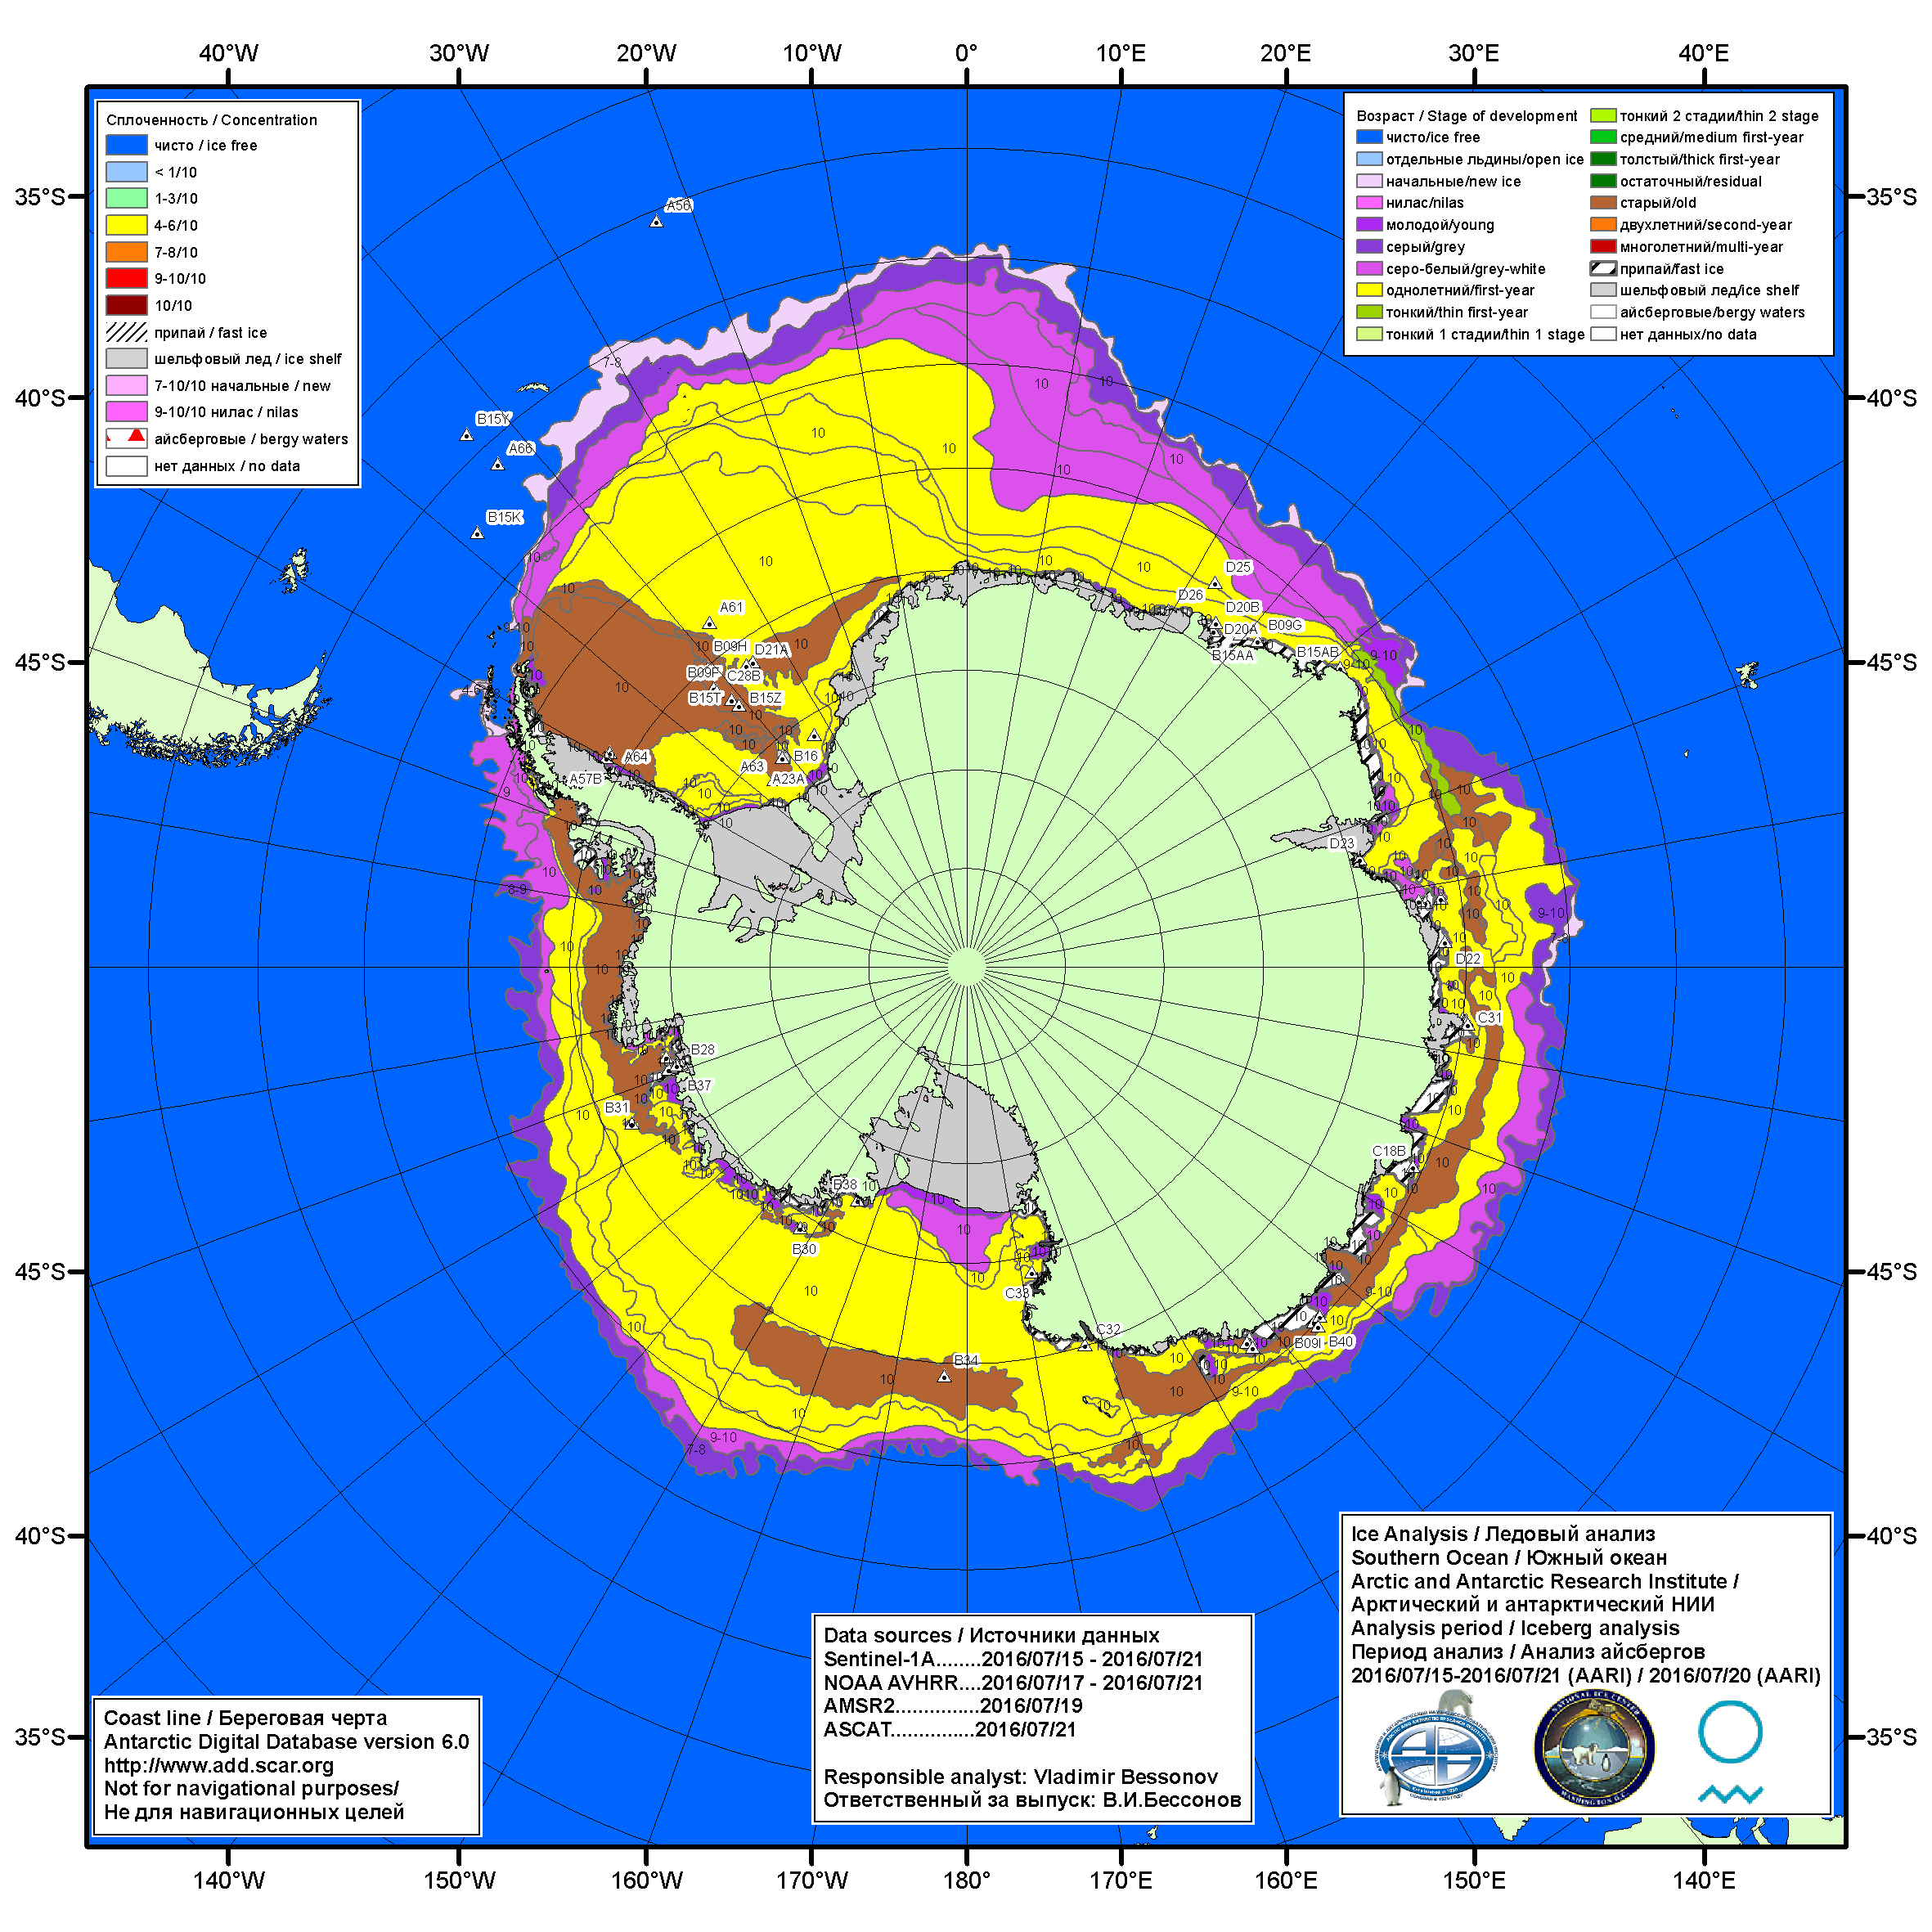

Рисунок 6б – Ледовая карта Южного океана (цветовая окраска по возрасту) и расположение крупных айсбергов на основе информации совместного ледового анализа НЛЦ США, ААНИИ и НМИ (Норвегия) за 21.07.2016.

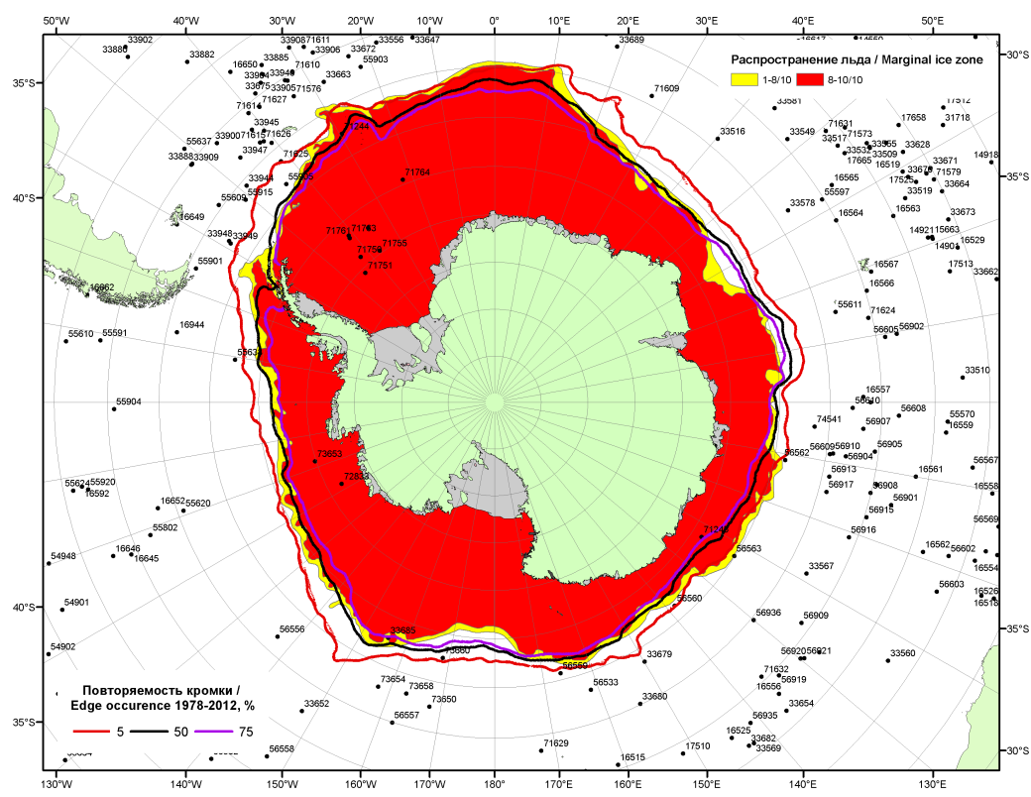

Рисунок 6в – Положение кромки льда и зон разреженных (<8/10) и сплоченных (≥8/10) льдов Южного океана за 26.07.2016 г. на основе ледового анализа Национального Ледового Центра США, положение метеорологический дрейфующих буев IABP и Argos на 26.07.2016T1200+00 и повторяемость кромки за 26-31.07 за период 1979-2014 гг. по наблюдениям SSMR-SSM/I-SSMIS (алгоритм NASATEAM)

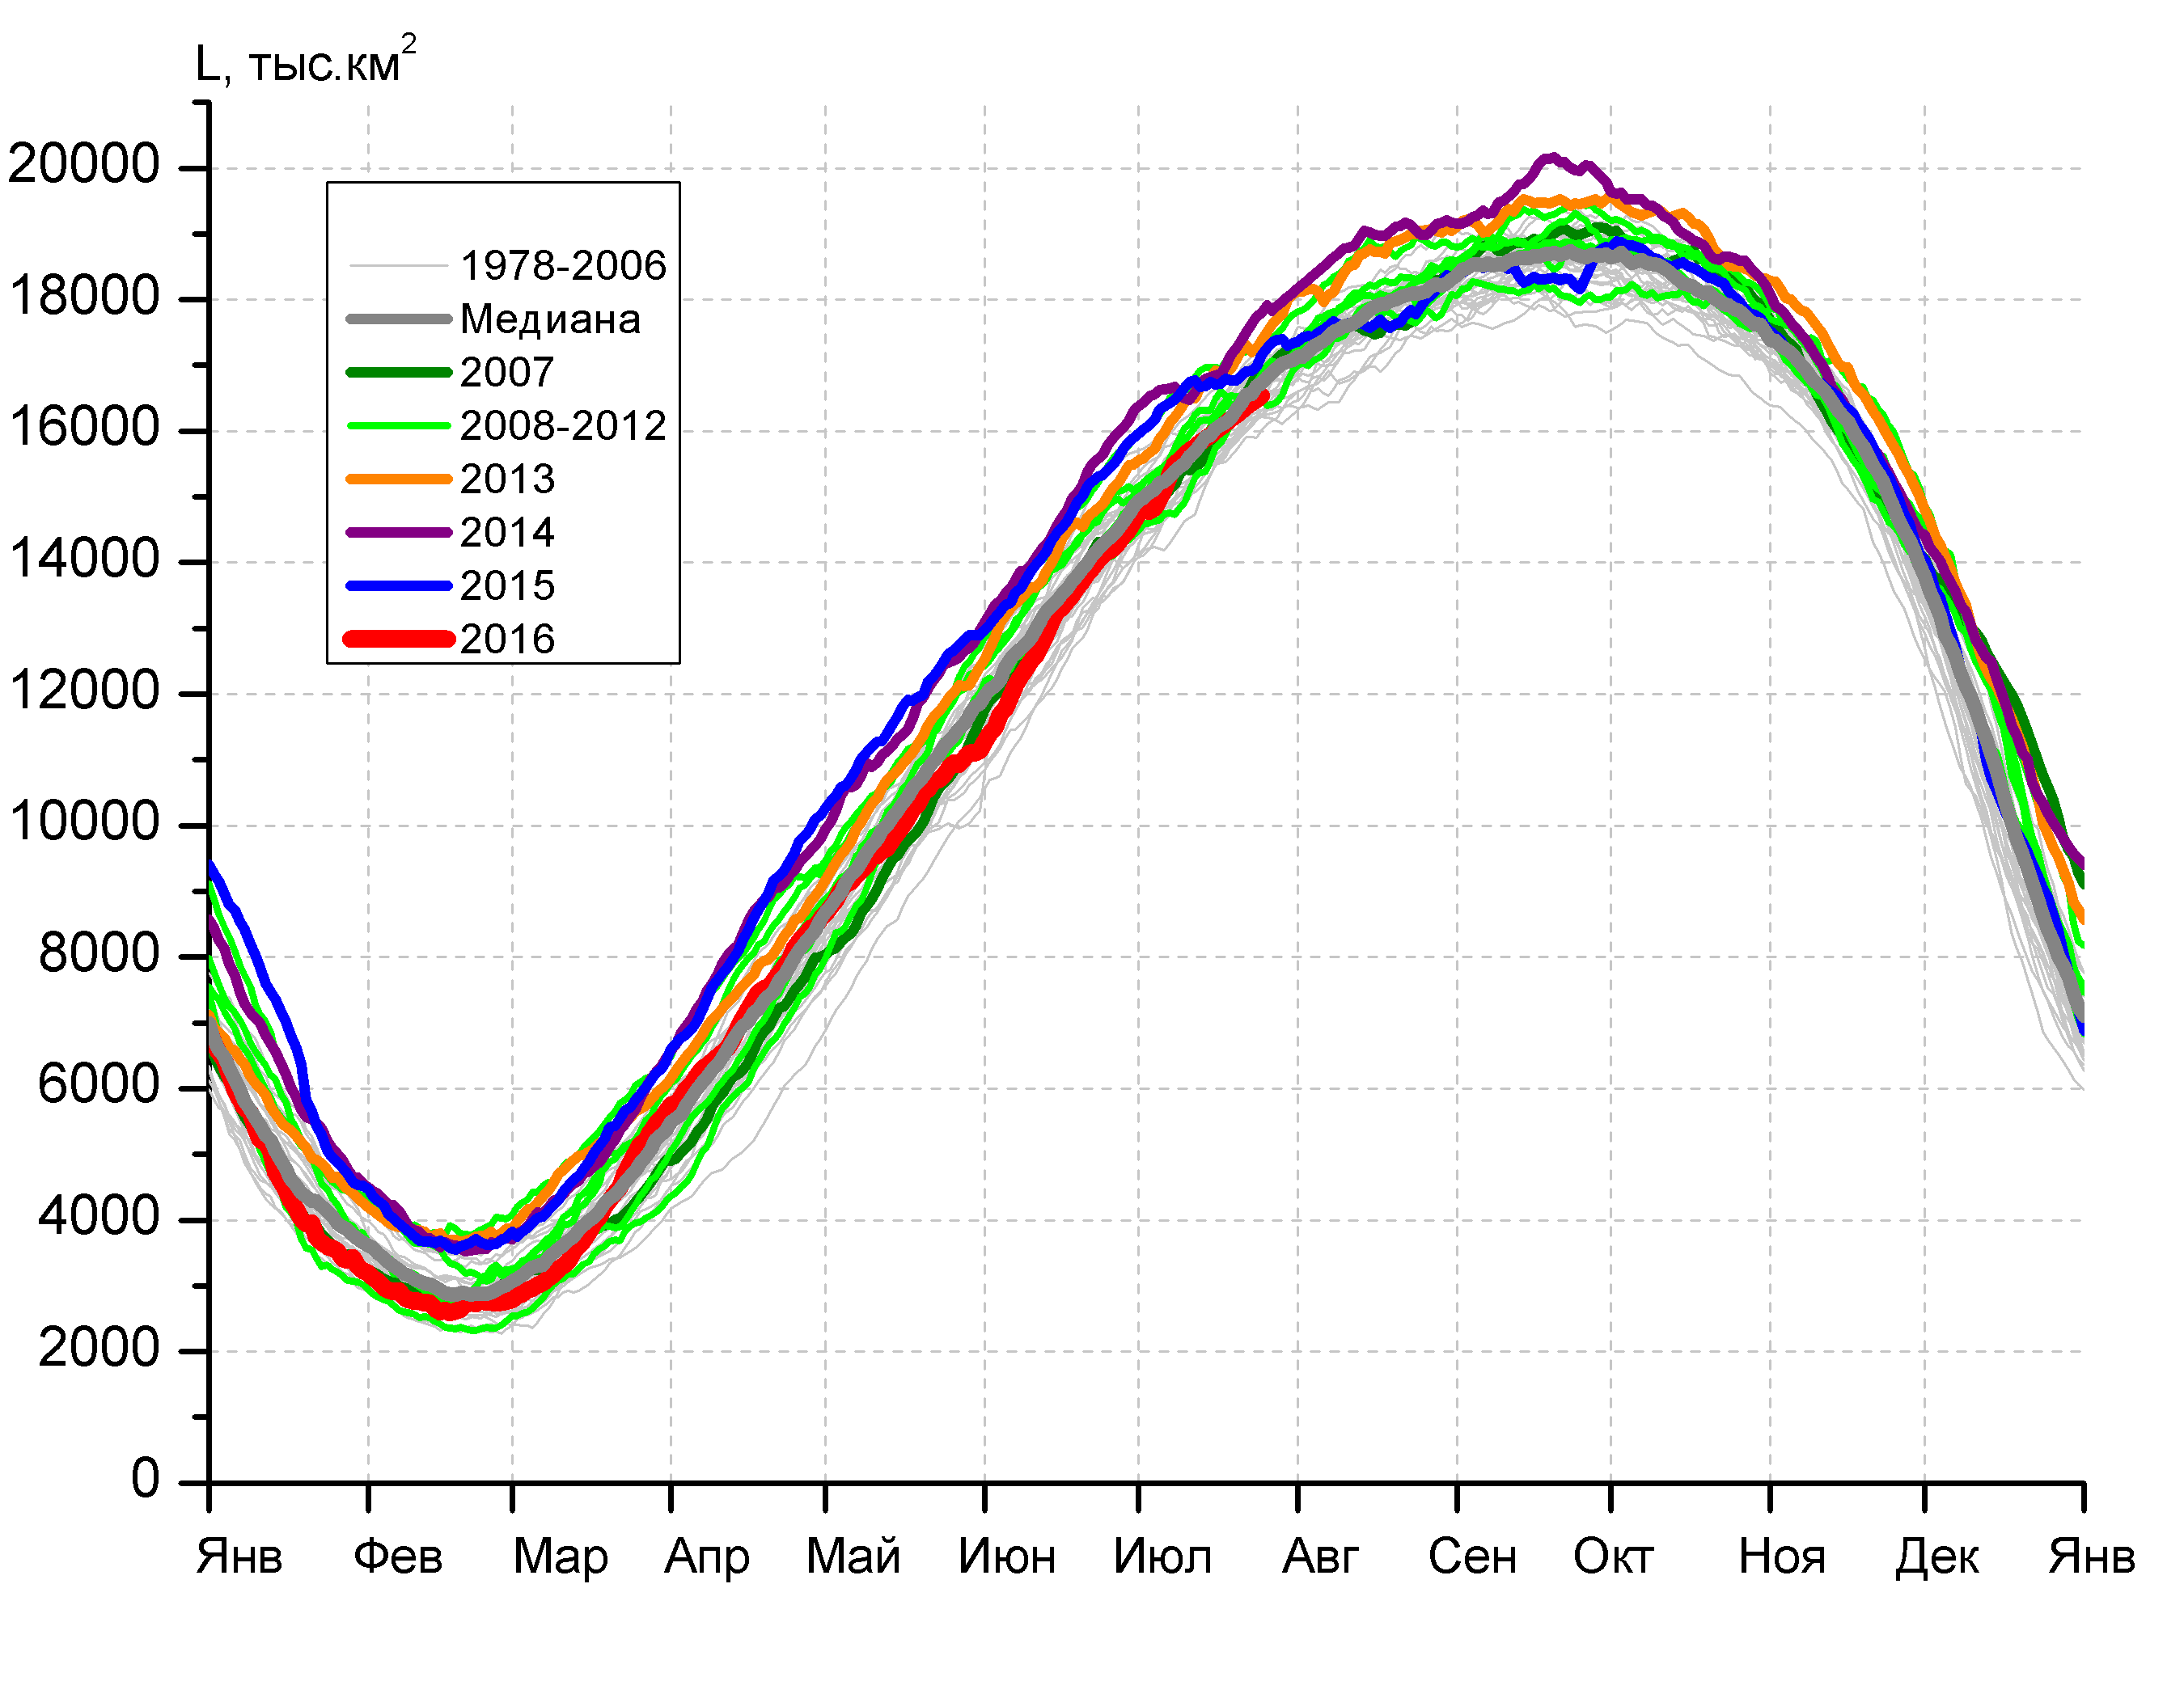 | 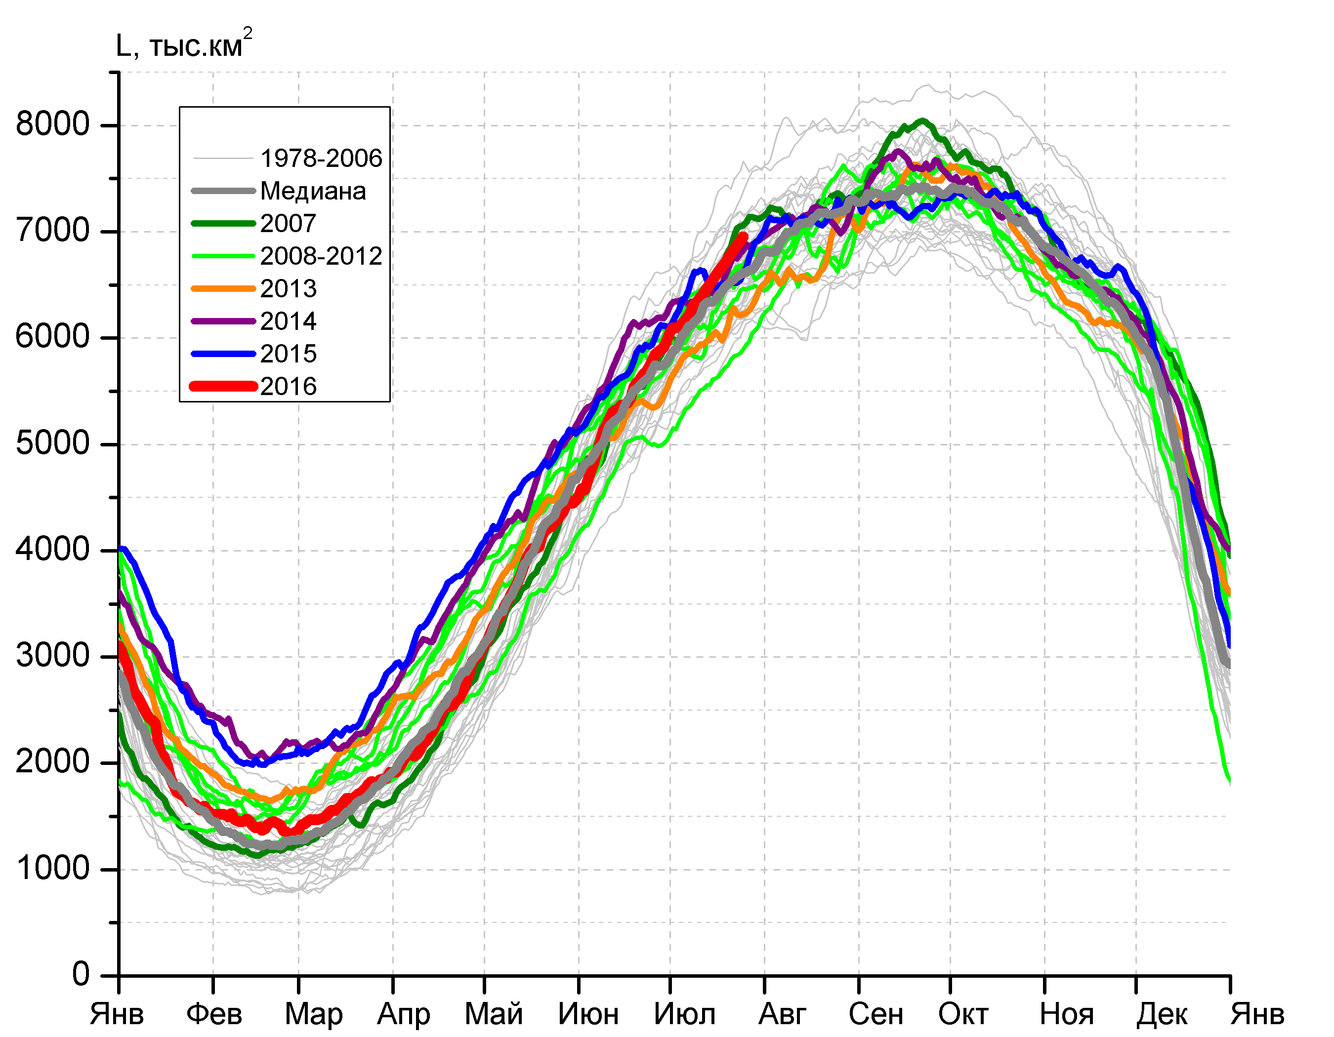
а) | б)
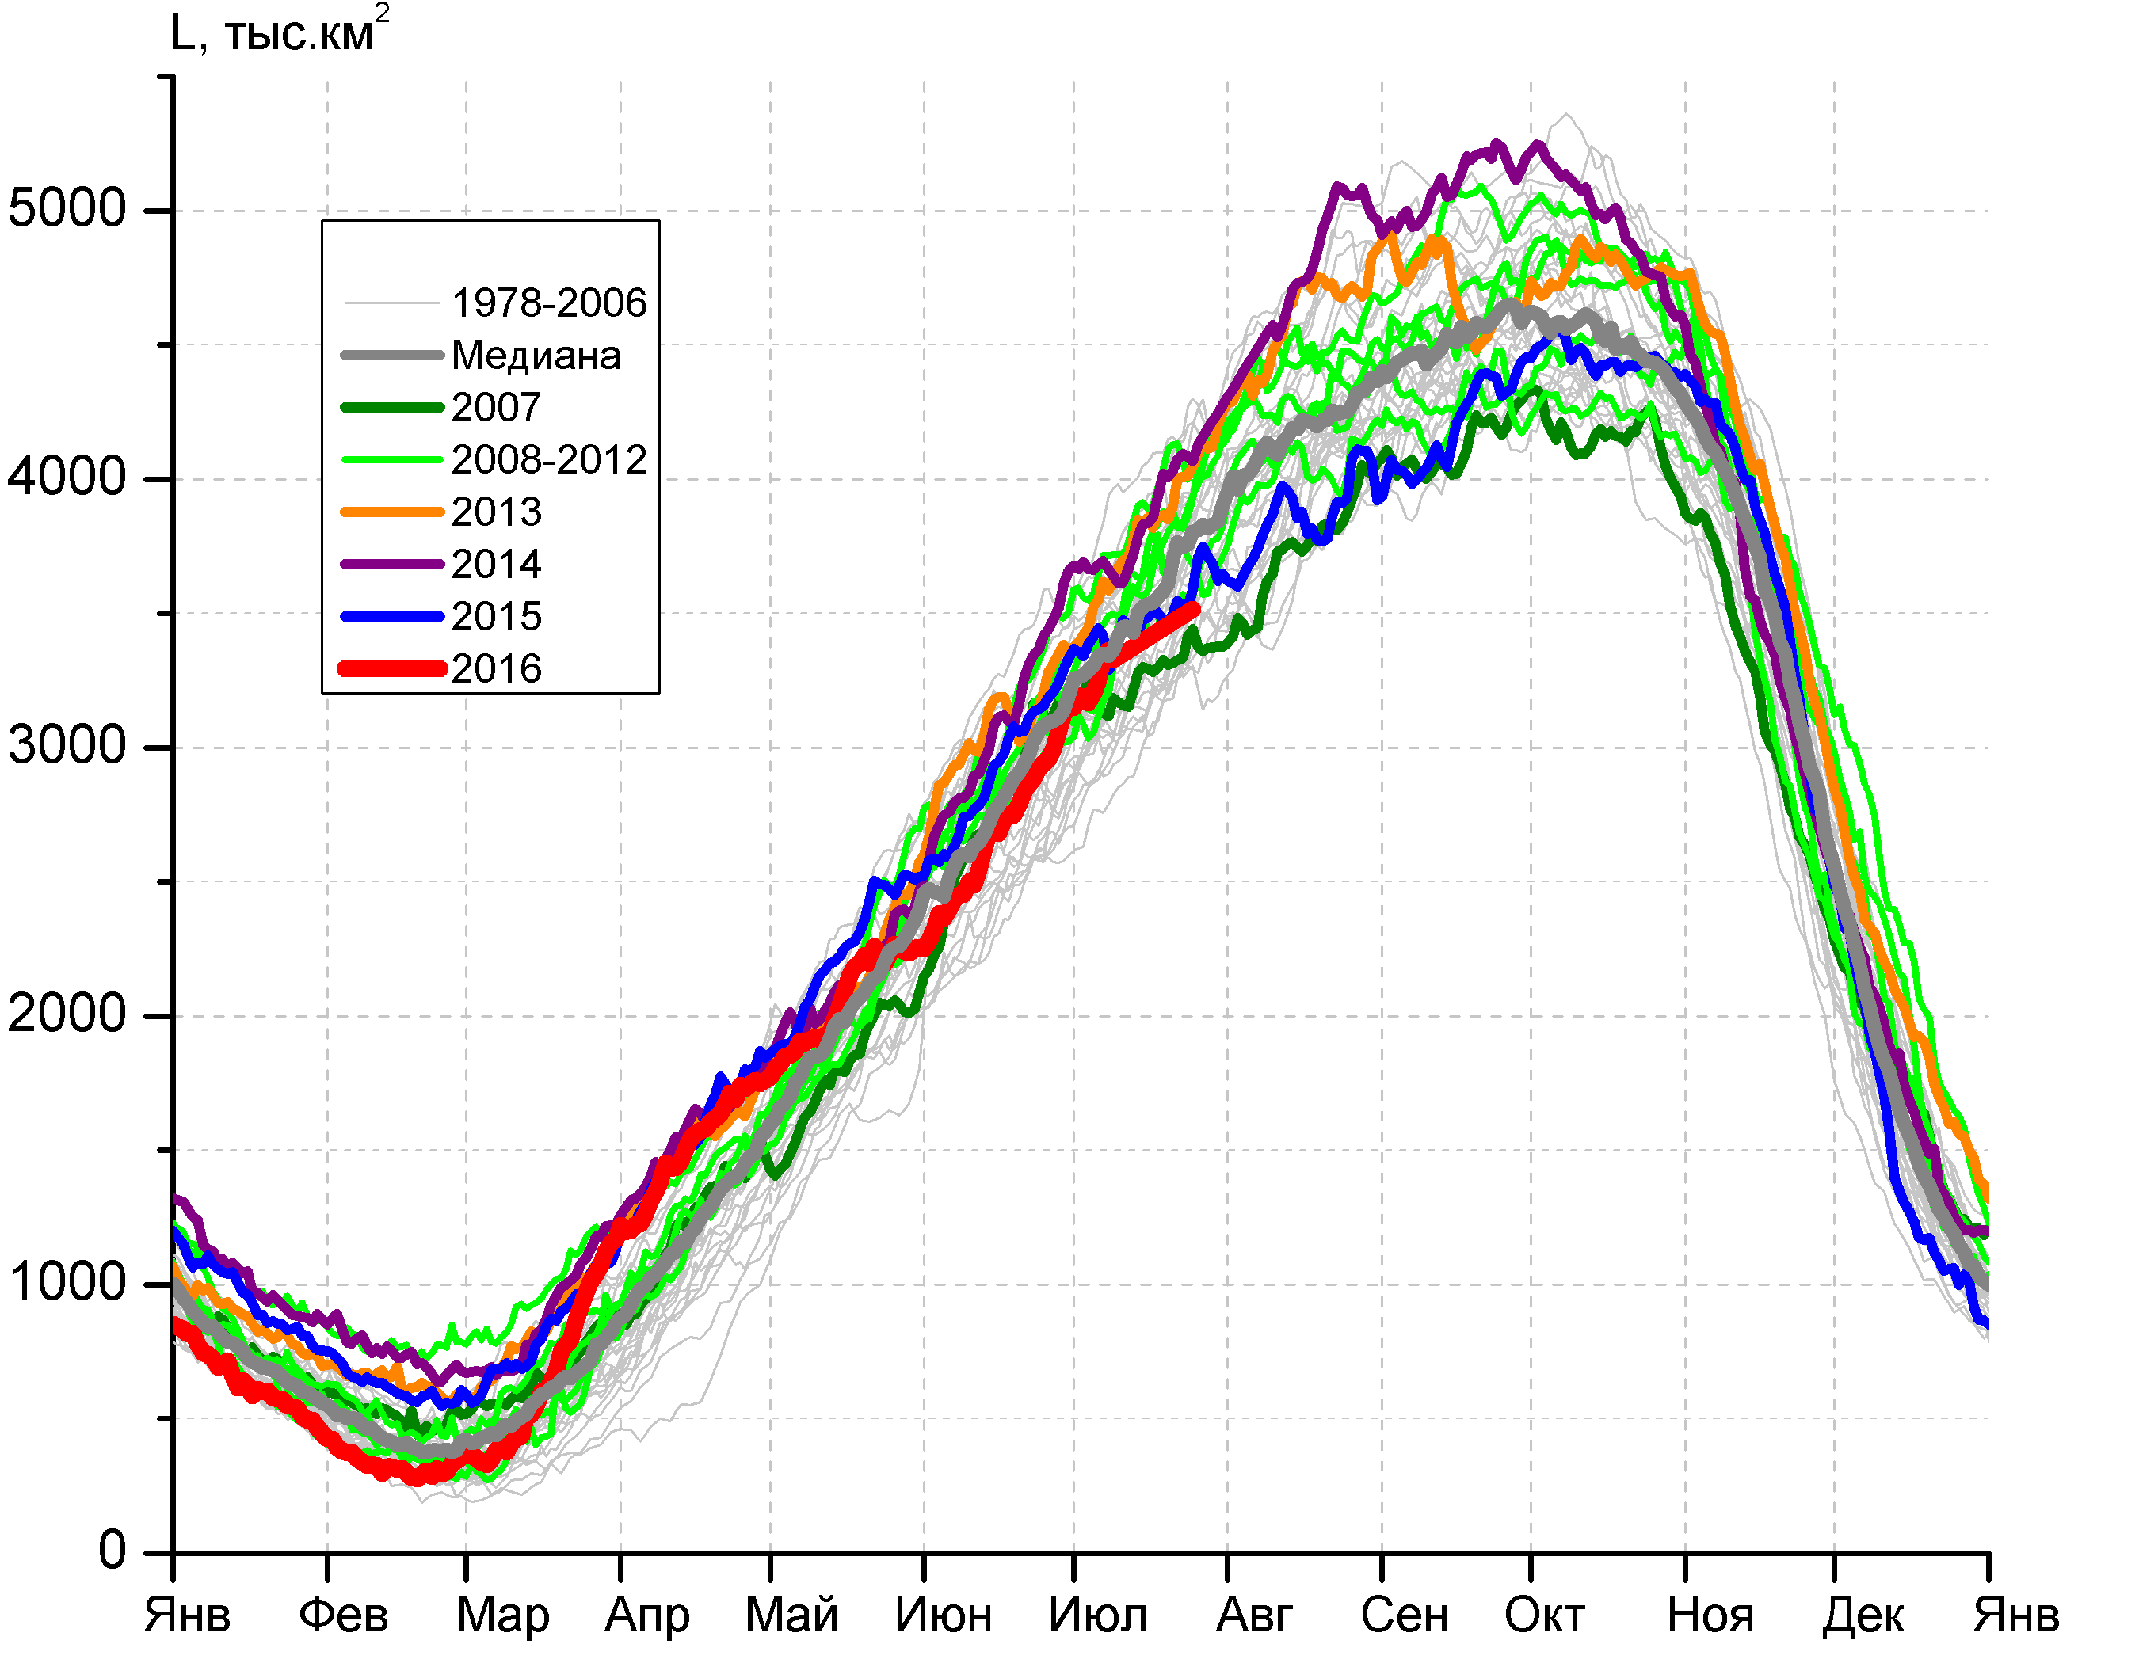 | 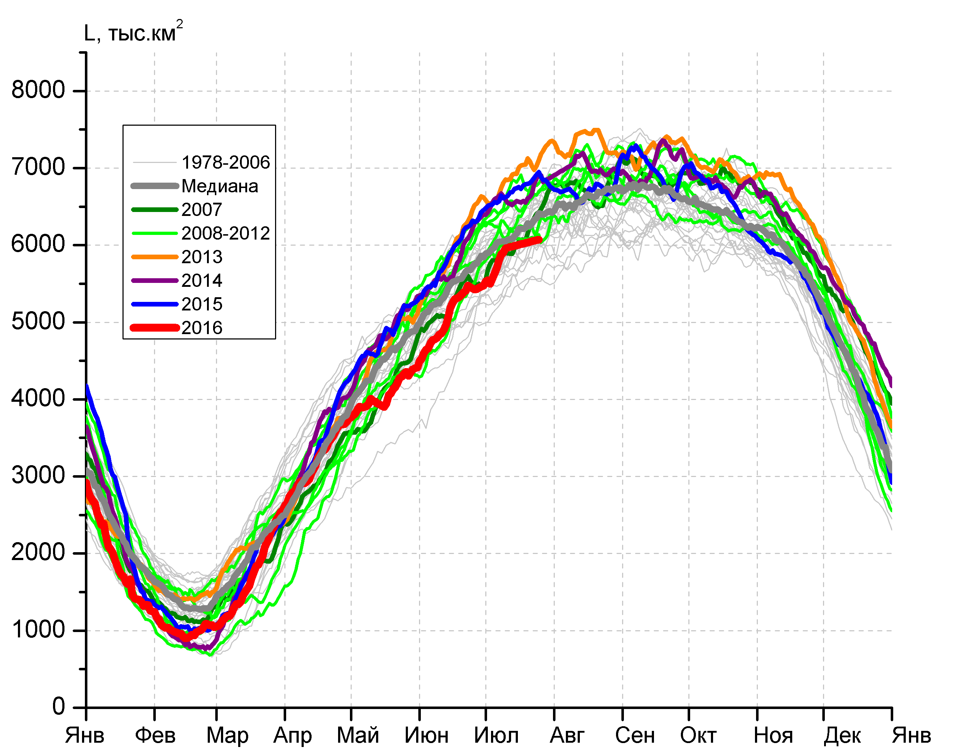
в) | г)

Рисунок 7 – Ежедневные оценки сезонного хода ледовитости Южного Океана и меридиональных секторов за период 26.10.1978 –18.07.2016 по годам на основе расчетов по данным SSMR-SSM/I-SSMIS, алгоритм NASATEAM: а) Южный Океан, б) Атлантический сектор (60°W-30°E, море Уэдделла), в) Индоокеанский сектор (30°E-150°E, моря Космонавтов, Содружества, Моусона), г) Тихоокеанский сектор (150°E-60°W, моря Росса, Беллинсгаузена)

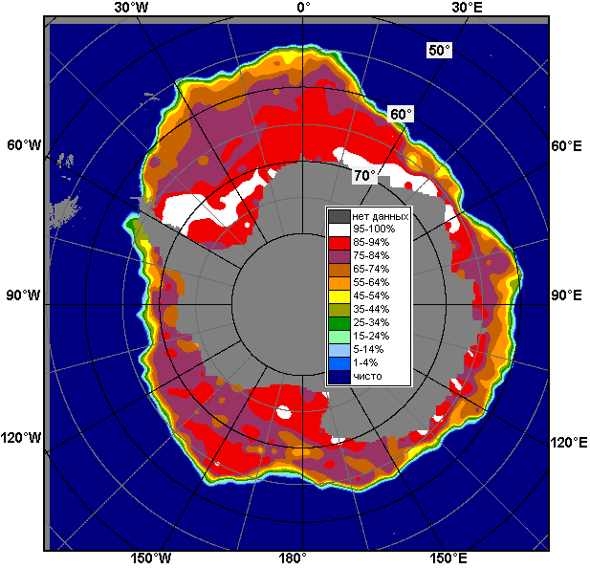 | 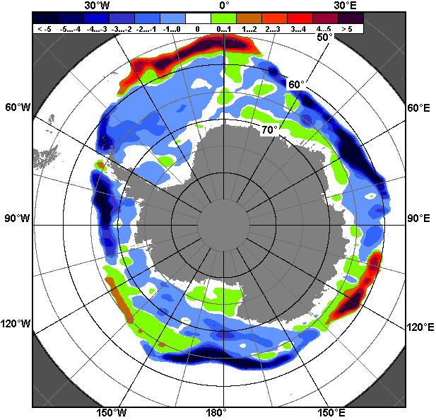 | 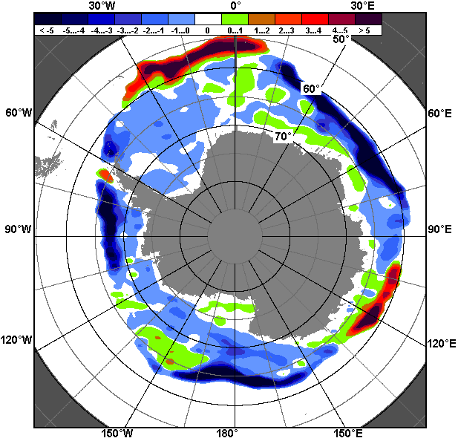
18.07 – 24.07
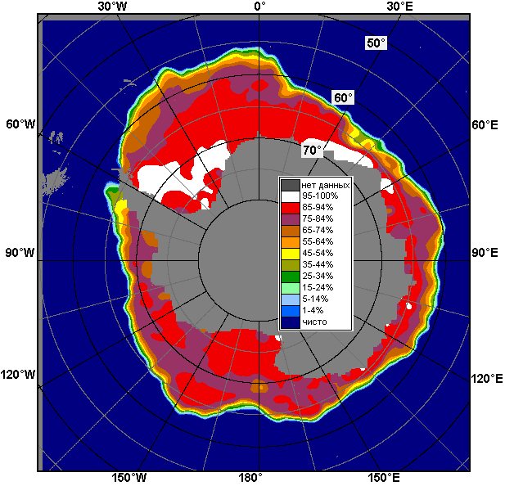 | 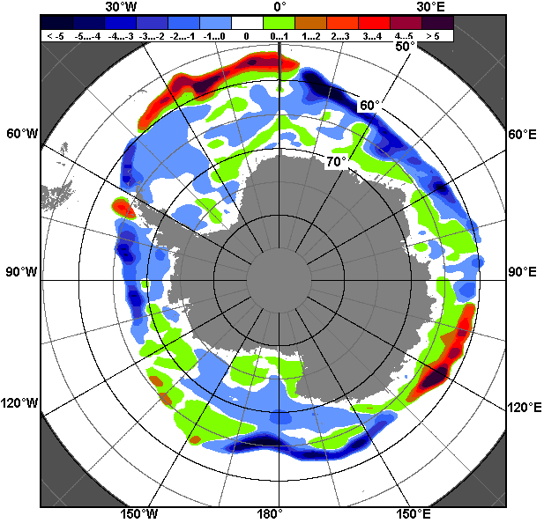 | 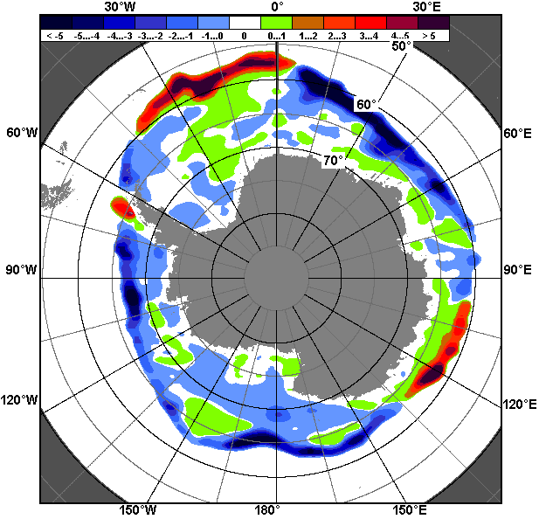
25.06 – 24.07

Рисунок 8 – Медианные распределения общей сплоченности льда за текущие 7 и 30-дневные промежутки (слева) и её разности относительно медианного распределения за тот же месяц за периоды 1978-2016 (центр) и 2006-2016 гг. (справа) на основе расчетов по данным SSMR-SSM/I-SSMIS, алгоритм NASATEAM

Таблица 4 – Динамика изменения значений ледовитости по сравнению с предыдущей неделей для морей Южного океана за 11.07-18.07.2016 г. по данным наблюдений SSMR-SSM/I-SSMIS
Регион | Южный Океан | Атлантический сектор | Индоокеанский сектор | Тихоокеанский сектор
Разность | 420.2 | 285.8 | 82.1 | 52.2
тыс.кв.км/сут. | 60.0 | 40.8 | 11.7 | 7.5

Таблица 5 - Медианные значения ледовитости для Южного океана и 3 меридиональных секторов за текущие 30 и 7-дневные интервалы и её аномалии от 2011-2015 гг. и интервалов 2006-2016 гг. и 1978-2016 гг. по данным наблюдений SSMR-SSM/I-SSMIS, алгоритм NASATEAM
Южный Океан
Месяц | S, тыс. км2 | Аномалии, тыс км2/%
 |  | 2011 г | 2012 г | 2013 г | 2014 г | 2015 г | 2006-2016гг | 1978-2016гг
25.06-24.07 | 15427.9 | 271.3 | -281.0 | -843.6 | -1256.1 | -975.0 | -463.0 | -121.7
 |  | 1.8 | -1.8 | -5.2 | -7.5 | -5.9 | -2.9 | -0.8
18-24.07 | 16301.9 | 11.0 | -260.7 | -831.4 | -1080.8 | -553.9 | -405.9 | -121.8
 |  | 0.1 | -1.6 | -4.9 | -6.2 | -3.3 | -2.4 | -0.7
Атлантический сектор (60°W-30°E, море Уэдделла)
Месяц | S, тыс. км2 | Аномалии, тыс км2/%
 |  | 2011 г | 2012 г | 2013 г | 2014 г | 2015 г | 2006-2016гг | 1978-2016гг
25.06-24.07 | 6338.8 | 927.2 | 75.2 | 492.3 | -65.3 | -48.0 | 179.5 | 178.5
 |  | 17.1 | 1.2 | 8.4 | -1.0 | -0.8 | 2.9 | 2.9
18-24.07 | 6791.0 | 1008.9 | 135.9 | 634.5 | 113.3 | 268.5 | 291.8 | 270.5
 |  | 17.4 | 2.0 | 10.3 | 1.7 | 4.1 | 4.5 | 4.1
Индоокеанский сектор (30°E-150°E, моря Космонавтов, Содружества, Моусона)
Месяц | S, тыс. км2 | Аномалии, тыс км2/%
 |  | 2011 г | 2012 г | 2013 г | 2014 г | 2015 г | 2006-2016гг | 1978-2016гг
25.06-24.07 | 3290.8 | -138.5 | -212.3 | -347.7 | -453.9 | -107.8 | -219.6 | -76.7
 |  | -4.0 | -6.1 | -9.6 | -12.1 | -3.2 | -6.3 | -2.3
18-24.07 | 3468.1 | -380.3 | -343.0 | -461.3 | -566.7 | -36.9 | -292.8 | -172.5
 |  | -9.9 | -9.0 | -11.7 | -14.0 | -1.1 | -7.8 | -4.7
Тихоокеанский сектор (150°E-60°W, моря Росса, Беллинсгаузена)
Месяц | S, тыс. км2 | Аномалии, тыс км2/%
 |  | 2011 г | 2012 г | 2013 г | 2014 г | 2015 г | 2006-2016гг | 1978-2016гг
25.06-24.07 | 5798.4 | -517.4 | -143.9 | -988.2 | -736.9 | -819.1 | -422.9 | -223.5
 |  | -8.2 | -2.4 | -14.6 | -11.3 | -12.4 | -6.8 | -3.7
18-24.07 | 6042.9 | -617.5 | -53.6 | -1004.7 | -627.4 | -785.6 | -404.9 | -219.8
 |  | -9.3 | -0.9 | -14.3 | -9.4 | -11.5 | -6.3 | -3.5

Таблица 6 – Экстремальные значения ледовитости для Южного океана и 3 меридиональных секторов за текущий 7-дневный интервал по данным наблюдений SSMR-SSM/I-SSMIS, алгоритм NASATEAM
Южный Океан
Месяц | Минимальное знач. | Максимальное знач. | Среднее знач. | Медиана
18-24.07 | 15534.0  18.07.1983 | 17750.0  24.07.2014 | 16423.7 | 16414.1
Атлантический сектор (60°W-30°E, море Уэдделла)
Месяц | Минимальное знач. | Максимальное знач. | Среднее знач. | Медиана
18-24.07 | 5685.9  18.07.2011 | 7574.2  24.07.1992 | 6520.5 | 6513.0
Индоокеанский сектор (30°E-150°E, моря Космонавтов, Содружества, Моусона)
Месяц | Минимальное знач. | Максимальное знач. | Среднее знач. | Медиана
18-24.07 | 3097.5  18.07.1991 | 4271.4  24.07.2006 | 3640.6 | 3623.1
Тихоокеанский сектор (150°E-60°W, моря Росса, Беллинсгаузена)
Месяц | Минимальное знач. | Максимальное знач. | Среднее знач. | Медиана
18-24.07 | 5420.3  18.07.1992 | 7127.4  20.07.2013 | 6262.6 | 6238.8

Приложение 1 – Статистические значения ледовитостей по отдельным акваториям Северной Полярной Области и Южного океана

Таблица 7 – Средние, аномалии среднего и экстремальные значения ледовитостей для Северной полярной области и её отдельных акваторий за текущие 7-дневный (неделя) и 30-дневный промежутки времени по данным наблюдений SSMR-SSM/I-SSMIS, алгоритм NASATEAM за период 1978-2016 гг.
18-24.07
Регион | S, тыс. км2 | Аномалии, тыс км2/% |  |  |  |  |  |  | 1978-2016гг
 |  | 2011 г | 2012 г | 2013 г | 2014 г | 2015 г | 2006-2016гг | 1978-2016гг | Минимум дата | Максимум дата | Среднее | Медиана
Сев. полярная область | 7602.5 | 365.3 | 198.2 | -70.5 | -202.0 | -184.8 | -134.7 | -1284.8 | 7049.0  24.07.2011 | 10512.5  18.07.1983 | 8887.3 | 9033.8
 |  | 5.0 | 2.7 | -0.9 | -2.6 | -2.4 | -1.7 | -14.5
Сектор 45°W-95°E | 1334.9 | -484.0 | -244.1 | -113.8 | -546.7 | -366.1 | -341.6 | -794.7 | 1311.6  24.07.2016 | 2989.9  18.07.1981 | 2129.5 | 2160.3
 |  | -26.6 | -15.5 | -7.9 | -29.1 | -21.5 | -20.4 | -37.3
Гренландское море | 296.9 | -241.9 | -166.4 | 9.9 | -55.2 | -147.3 | -107.4 | -169.1 | 255.2  24.07.2002 | 729.7  22.07.1981 | 465.9 | 473.8
 |  | -44.9 | -35.9 | 3.5 | -15.7 | -33.2 | -26.6 | -36.3
Баренцево море | 9.4 | -57.9 | -12.4 | -2.1 | -83.3 | -81.9 | -49.6 | -178.4 | 5.2  22.07.2010 | 509.3  18.07.1982 | 187.7 | 164.9
 |  | -86.1 | -57.0 | -18.3 | -89.9 | -89.7 | -84.1 | -95.0
Карское море | 141.3 | -27.9 | 53.5 | -99.1 | -254.5 | -28.5 | -92.3 | -341.5 | 54.5  23.07.2012 | 835.4  18.07.1981 | 482.8 | 538.4
 |  | -16.5 | 60.9 | -41.2 | -64.3 | -16.8 | -39.5 | -70.7
Сектор 95°E-170°W | 2836.7 | 519.4 | 307.6 | 105.8 | 275.9 | 431.3 | 201.6 | -88.8 | 2108.3  24.07.2007 | 3288.8  18.07.1987 | 2925.5 | 2986.3
 |  | 22.4 | 12.2 | 3.9 | 10.8 | 17.9 | 7.7 | -3.0
Море Лаптевых | 623.2 | 462.1 | 400.4 | 277.8 | 448.8 | 234.8 | 262.3 | 121.6 | 148.9  24.07.2014 | 667.2  19.07.1987 | 501.6 | 542.9
 |  | 286.8 | 179.7 | 80.4 | 257.4 | 60.4 | 72.7 | 24.2
Восточно-Сибирское море | 576.9 | -46.1 | -37.4 | -206.9 | -222.0 | 46.2 | -110.5 | -203.3 | 364.0  24.07.2007 | 915.1  18.07.1988 | 780.2 | 813.3
 |  | -7.4 | -6.1 | -26.4 | -27.8 | 8.7 | -16.1 | -26.1
Чукотское море | 251.6 | 122.1 | -126.1 | 61.5 | -17.3 | 184.7 | 29.0 | -57.2 | 56.6  24.07.2015 | 480.0  18.07.1983 | 308.7 | 318.0
 |  | 94.4 | -33.4 | 32.4 | -6.4 | 276.2 | 13.1 | -18.5
Берингово море | 10.0 | 6.9 | 5.8 | 6.6 | 5.9 | -0.1 | 5.2 | 3.8 | 0.0  20.07.2008 | 18.0  20.07.2015 | 6.2 | 6.0
 |  | 223.1 | 137.4 | 193.3 | 147.5 | -1.1 | 107.5 | 62.0
Сектор 170°W-45°W | 3430.9 | 329.9 | 134.7 | -62.7 | 68.8 | -250.0 | 5.2 | -401.4 | 3007.9  24.07.2011 | 4878.1  18.07.1992 | 3832.3 | 3870.4
 |  | 10.6 | 4.1 | -1.8 | 2.0 | -6.8 | 0.2 | -10.5
Море Бофорта | 229.7 | 37.5 | 65.2 | -132.9 | -13.5 | -105.1 | -38.5 | -114.2 | 77.4  24.07.2008 | 486.6  21.07.2000 | 343.9 | 361.3
 |  | 19.5 | 39.6 | -36.6 | -5.5 | -31.4 | -14.4 | -33.2
Гудзонов залив | 110.9 | 82.0 | 64.5 | 66.9 | 62.9 | -14.6 | 39.8 | -11.2 | 11.7  18.07.2010 | 558.4  18.07.1992 | 122.2 | 89.9
 |  | 283.9 | 139.1 | 151.7 | 131.0 | -11.6 | 55.9 | -9.2
Море Лабрадор | 11.6 | 5.4 | 3.3 | 2.8 | 2.8 | -8.4 | 4.3 | 2.2 | 0.0  21.07.2005 | 76.0  20.07.1991 | 9.4 | 6.7
 |  | 88.0 | 39.4 | 32.4 | 31.1 | -41.9 | 58.6 | 23.4
Дейвисов пролив | 136.9 | 113.6 | 79.7 | 49.3 | 100.6 | -55.8 | 43.3 | -10.3 | 14.5  23.07.2010 | 309.4  18.07.1992 | 147.2 | 148.5
 |  | 488.1 | 139.4 | 56.2 | 277.8 | -29.0 | 46.3 | -7.0
Канадский архипелаг | 787.3 | 33.2 | -10.5 | -48.0 | -45.0 | -58.8 | -18.0 | -103.3 | 722.1  24.07.2006 | 1123.0  18.07.1983 | 890.6 | 874.1
 |  | 4.4 | -1.3 | -5.7 | -5.4 | -7.0 | -2.2 | -11.6
25.06-24.07
Регион | S, тыс. км2 | Аномалии, тыс км2/% |  |  |  |  |  |  | 1978-2016гг
 |  | 2011 г | 2012 г | 2013 г | 2014 г | 2015 г | 2006-2016гг | 1978-2016гг | Минимум дата | Максимум дата | Среднее | Медиана
Сев. полярная область | 8576.6 | 111.2 | 85.1 | -355.8 | -176.4 | -518.7 | -263.2 | -1331.7 | 7049.0  24.07.2011 | 12214.7  25.06.1979 | 9908.3 | 9950.7
 |  | 1.3 | 1.0 | -4.0 | -2.0 | -5.7 | -3.0 | -13.4
Сектор 45°W-95°E | 1464.5 | -553.5 | -315.9 | -414.6 | -737.1 | -497.9 | -503.0 | -972.4 | 1311.6  24.07.2016 | 3508.0  26.06.1981 | 2436.9 | 2476.6
 |  | -27.4 | -17.7 | -22.1 | -33.5 | -25.4 | -25.6 | -39.9
Гренландское море | 331.8 | -260.5 | -242.1 | -74.2 | -87.3 | -196.3 | -143.1 | -216.7 | 255.2  24.07.2002 | 861.9  25.06.1981 | 548.4 | 550.2
 |  | -44.0 | -42.2 | -18.3 | -20.8 | -37.2 | -30.1 | -39.5
Баренцево море | 17.8 | -108.7 | -17.0 | -2.3 | -106.3 | -120.2 | -77.0 | -254.5 | 5.2  22.07.2010 | 869.2  25.06.1979 | 272.3 | 257.1
 |  | -85.9 | -48.8 | -11.4 | -85.7 | -87.1 | -81.2 | -93.5
Карское море | 201.4 | -47.0 | 40.9 | -267.0 | -401.3 | -102.2 | -197.5 | -404.8 | 54.5  23.07.2012 | 839.2  25.06.1981 | 606.2 | 660.8
 |  | -18.9 | 25.5 | -57.0 | -66.6 | -33.7 | -49.5 | -66.8
Сектор 95°E-170°W | 3144.9 | 426.0 | 149.8 | 150.9 | 337.1 | 243.6 | 184.0 | 9.4 | 2108.3  24.07.2007 | 3561.7  27.06.1994 | 3135.6 | 3204.2
 |  | 15.7 | 5.0 | 5.0 | 12.0 | 8.4 | 6.2 | 0.3
Море Лаптевых | 655.1 | 326.1 | 204.7 | 227.5 | 320.8 | 121.4 | 170.7 | 82.6 | 148.9  24.07.2014 | 674.3  25.06.1996 | 572.4 | 613.7
 |  | 99.1 | 45.4 | 53.2 | 96.0 | 22.7 | 35.2 | 14.4
Восточно-Сибирское море | 776.6 | 0.3 | -8.3 | -75.4 | -44.7 | 27.0 | -27.8 | -71.7 | 364.0  24.07.2007 | 915.1  25.06.1988 | 848.3 | 888.7
 |  | 0.0 | -1.1 | -8.8 | -5.4 | 3.6 | -3.5 | -8.4
Чукотское море | 342.9 | 120.9 | -79.8 | 14.7 | 13.6 | 151.8 | 29.4 | -34.7 | 56.6  24.07.2015 | 579.0  25.06.1988 | 377.5 | 383.3
 |  | 54.5 | -18.9 | 4.5 | 4.1 | 79.5 | 9.4 | -9.2
Берингово море | 13.9 | 9.4 | 4.4 | 5.0 | 3.0 | 0.2 | 4.2 | -0.2 | 0.0  01.07.1987 | 93.6  25.06.1989 | 14.1 | 6.6
 |  | 205.5 | 47.0 | 56.6 | 27.3 | 1.6 | 43.0 | -1.2
Сектор 170°W-45°W | 3967.1 | 238.8 | 251.2 | -92.1 | 223.6 | -264.4 | 55.8 | -368.7 | 3007.9  24.07.2011 | 5648.1  25.06.1983 | 4335.8 | 4289.3
 |  | 6.4 | 6.8 | -2.3 | 6.0 | -6.2 | 1.4 | -8.5
Море Бофорта | 265.3 | -17.7 | 52.9 | -166.4 | -28.2 | -115.2 | -52.2 | -115.7 | 77.4  24.07.2008 | 486.6  25.06.1989 | 380.9 | 406.5
 |  | -6.3 | 24.9 | -38.5 | -9.6 | -30.3 | -16.5 | -30.4
Гудзонов залив | 302.3 | 122.8 | 124.8 | 115.0 | 131.0 | -47.8 | 85.4 | -10.4 | 11.7  18.07.2010 | 820.9  27.06.1992 | 312.7 | 285.8
 |  | 68.5 | 70.3 | 61.4 | 76.5 | -13.7 | 39.4 | -3.3
Море Лабрадор | 17.6 | 11.1 | 7.1 | -5.0 | 3.7 | -3.1 | 6.0 | -3.3 | 0.0  07.07.2000 | 175.9  26.06.1991 | 21.0 | 10.5
 |  | 170.2 | 67.2 | -22.2 | 26.3 | -14.9 | 52.1 | -15.9
Дейвисов пролив | 197.8 | 111.8 | 80.8 | 38.7 | 121.2 | -42.2 | 45.2 | -3.4 | 14.5  23.07.2010 | 406.1  29.06.1984 | 201.2 | 208.2
 |  | 130.0 | 69.1 | 24.4 | 158.3 | -17.6 | 29.6 | -1.7
Канадский архипелаг | 929.9 | 57.2 | 29.3 | -34.5 | 35.1 | -12.7 | 25.7 | -50.7 | 722.1  24.07.2006 | 1185.2  27.06.1979 | 980.6 | 978.1
 |  | 6.5 | 3.3 | -3.6 | 3.9 | -1.3 | 2.8 | -5.2
Таблица 8 – Средние, аномалии среднего и экстремальные значения ледовитостей для Южного океана и его отдельных акваторий за текущие 7-дневный (неделя) и 30-дневный промежутки времени по данным наблюдений SSMR-SSM/I-SSMIS, алгоритм NASATEAM за период 1978-2016 гг.
18-24.07
Регион | S, тыс. км2 | Аномалии, тыс км2/% |  |  |  |  |  |  | 1978-2016гг
 |  | 2011 г | 2012 г | 2013 г | 2014 г | 2015 г | 2006-2016гг | 1978-2016гг | Минимум дата | Максимум дата | Среднее | Медиана
Южный Океан | 16301.9 | 11.0 | -260.7 | -831.4 | -1080.8 | -553.9 | -405.9 | -121.8 | 15534.0  18.07.1983 | 17750.0  24.07.2014 | 16423.7 | 16414.1
 |  | 0.1 | -1.6 | -4.9 | -6.2 | -3.3 | -2.4 | -0.7
Атлантический сектор | 6791.0 | 1008.9 | 135.9 | 634.5 | 113.3 | 268.5 | 291.8 | 270.5 | 5685.9  18.07.2011 | 7574.2  24.07.1992 | 6520.5 | 6513.0
 |  | 17.4 | 2.0 | 10.3 | 1.7 | 4.1 | 4.5 | 4.1
Западная часть моря Уэдделла | 2375.3 | 75.0 | 42.1 | 25.7 | 83.5 | -40.3 | -8.6 | -74.1 | 2095.7  22.07.1989 | 2937.3  18.07.1992 | 2449.3 | 2403.0
 |  | 3.3 | 1.8 | 1.1 | 3.6 | -1.7 | -0.4 | -3.0
Восточная часть моря Уэдделла | 4415.7 | 933.8 | 93.9 | 608.9 | 29.9 | 308.8 | 300.4 | 344.5 | 3384.6  18.07.2011 | 4801.7  24.07.2004 | 4071.2 | 4103.3
 |  | 26.8 | 2.2 | 16.0 | 0.7 | 7.5 | 7.3 | 8.5
Индоокеанский сектор | 3468.1 | -380.3 | -343.0 | -461.3 | -566.7 | -36.9 | -292.8 | -172.5 | 3097.5  18.07.1991 | 4271.4  24.07.2006 | 3640.6 | 3623.1
 |  | -9.9 | -9.0 | -11.7 | -14.0 | -1.1 | -7.8 | -4.7
Море Космонавтов | 764.7 | -176.5 | -208.1 | -289.1 | -261.5 | -76.3 | -209.6 | -112.0 | 619.9  18.07.1992 | 1285.8  24.07.2006 | 876.8 | 873.9
 |  | -18.8 | -21.4 | -27.4 | -25.5 | -9.1 | -21.5 | -12.8
Море Содружества | 959.5 | -316.1 | -185.1 | -340.9 | -322.4 | -233.8 | -313.8 | -314.5 | 932.6  24.07.2016 | 1611.3  24.07.2001 | 1274.0 | 1282.0
 |  | -24.8 | -16.2 | -26.2 | -25.2 | -19.6 | -24.6 | -24.7
Море Моусона | 1743.8 | 112.3 | 50.1 | 168.7 | 17.1 | 273.1 | 230.5 | 254.0 | 1112.8  18.07.2002 | 1868.2  24.07.1998 | 1489.8 | 1497.5
 |  | 6.9 | 3.0 | 10.7 | 1.0 | 18.6 | 15.2 | 17.0
Тихоокеанский сектор | 6042.9 | -617.5 | -53.6 | -1004.7 | -627.4 | -785.6 | -404.9 | -219.8 | 5420.3  18.07.1992 | 7127.4  20.07.2013 | 6262.6 | 6238.8
 |  | -9.3 | -0.9 | -14.3 | -9.4 | -11.5 | -6.3 | -3.5
Море Росса | 4995.9 | -298.7 | -175.1 | -866.9 | -622.7 | -367.3 | -372.8 | -206.4 | 4136.3  22.07.1980 | 5920.7  24.07.2013 | 5202.3 | 5208.5
 |  | -5.6 | -3.4 | -14.8 | -11.1 | -6.8 | -6.9 | -4.0
Море Беллинсгаузена | 1047.0 | -318.9 | 121.6 | -137.8 | -4.7 | -418.2 | -32.0 | -13.3 | 405.1  21.07.2000 | 1523.6  23.07.2015 | 1060.3 | 1035.6
 |  | -23.3 | 13.1 | -11.6 | -0.4 | -28.5 | -3.0 | -1.3

25.06-24.07
Регион | S, тыс. км2 | Аномалии, тыс км2/% |  |  |  |  |  |  | 1978-2016гг
 |  | 2011 г | 2012 г | 2013 г | 2014 г | 2015 г | 2006-2016гг | 1978-2016гг | Минимум дата | Максимум дата | Среднее | Медиана
Южный Океан | 15427.9 | 271.3 | -281.0 | -843.6 | -1256.1 | -975.0 | -463.0 | -121.7 | 13471.4  25.06.2002 | 17750.0  24.07.2014 | 15549.6 | 15575.0
 |  | 1.8 | -1.8 | -5.2 | -7.5 | -5.9 | -2.9 | -0.8
Атлантический сектор | 6338.8 | 927.2 | 75.2 | 492.3 | -65.3 | -48.0 | 179.5 | 178.5 | 4985.4  27.06.2011 | 7574.2  24.07.1992 | 6160.3 | 6172.8
 |  | 17.1 | 1.2 | 8.4 | -1.0 | -0.8 | 2.9 | 2.9
Западная часть моря Уэдделла | 2384.1 | 189.1 | 16.5 | 113.3 | 104.4 | -63.3 | 40.1 | -13.3 | 1997.3  26.06.1999 | 2962.7  17.07.1992 | 2397.4 | 2376.6
 |  | 8.6 | 0.7 | 5.0 | 4.6 | -2.6 | 1.7 | -0.6
Восточная часть моря Уэдделла | 3954.7 | 738.1 | 58.8 | 379.0 | -169.7 | 15.3 | 139.4 | 191.8 | 2780.5  25.06.1983 | 4801.7  24.07.2004 | 3762.9 | 3765.8
 |  | 22.9 | 1.5 | 10.6 | -4.1 | 0.4 | 3.7 | 5.1
Индоокеанский сектор | 3290.8 | -138.5 | -212.3 | -347.7 | -453.9 | -107.8 | -219.6 | -76.7 | 2572.4  28.06.1991 | 4271.4  24.07.2006 | 3367.5 | 3365.8
 |  | -4.0 | -6.1 | -9.6 | -12.1 | -3.2 | -6.3 | -2.3
Море Космонавтов | 639.1 | -50.7 | -230.9 | -252.9 | -273.9 | -140.2 | -209.2 | -118.8 | 340.6  25.06.2003 | 1285.8  24.07.2006 | 757.9 | 757.4
 |  | -7.4 | -26.5 | -28.4 | -30.0 | -18.0 | -24.7 | -15.7
Море Содружества | 1046.8 | -90.9 | -26.8 | -152.9 | -101.2 | -164.5 | -153.8 | -139.4 | 753.4  26.06.2003 | 1611.3  24.07.2001 | 1186.2 | 1187.1
 |  | -8.0 | -2.5 | -12.7 | -8.8 | -13.6 | -12.8 | -11.8
Море Моусона | 1604.8 | 3.1 | 45.3 | 58.0 | -78.8 | 194.6 | 143.1 | 181.4 | 1032.2  27.06.1987 | 1868.2  24.07.1998 | 1423.4 | 1428.6
 |  | 0.2 | 2.9 | 3.8 | -4.7 | 13.8 | 9.8 | 12.7
Тихоокеанский сектор | 5798.4 | -517.4 | -143.9 | -988.2 | -736.9 | -819.1 | -422.9 | -223.5 | 4876.3  25.06.1980 | 7127.4  20.07.2013 | 6021.9 | 6028.6
 |  | -8.2 | -2.4 | -14.6 | -11.3 | -12.4 | -6.8 | -3.7
Море Росса | 4880.8 | -285.5 | -96.9 | -822.0 | -657.1 | -432.9 | -362.1 | -153.0 | 3712.5  30.06.1980 | 5920.7  24.07.2013 | 5033.7 | 5036.9
 |  | -5.5 | -1.9 | -14.4 | -11.9 | -8.1 | -6.9 | -3.0
Море Беллинсгаузена | 917.7 | -231.9 | -47.0 | -166.2 | -79.7 | -385.4 | -60.7 | -70.5 | 356.0  30.06.1998 | 1523.6  23.07.2015 | 988.1 | 966.8
 |  | -20.2 | -4.9 | -15.3 | -8.0 | -29.6 | -6.2 | -7.1

Таблица 9 – Динамика изменения значений ледовитости по сравнению с предыдущей неделей для морей Северной полярной области и Южного океана за текущий 7-дневный (неделя) промежуток времени по данным наблюдений SSMIS
18-24.07
Регион | Сев. полярная область | Сектор 45°W-95°E | Гренландское море | Баренцево море
Разность | -589.7 | -54.2 | -18.3 | -6.5
тыс.кв.км/сут. | -84.2 | -7.7 | -2.6 | -0.9
18-24.07
Регион | Карское море | Сектор 95°E-170°W | Море Лаптевых | Восточно-Сибирское море
Разность | -18.1 | -227.6 | -26.4 | -152.4
тыс.кв.км/сут. | -2.6 | -32.5 | -3.8 | -21.8
18-24.07
Регион | Чукотское море | Берингово море | Сектор 170°W-45°W | Море Бофорта
Разность | -56.4 | -4.0 | -307.9 | -13.1
тыс.кв.км/сут. | -8.1 | -0.6 | -44.0 | -1.9
18-24.07
Регион | Гудзонов залив | Море Лабрадор | Дейвисов пролив | Канадский архипелаг
Разность | -121.7 | 1.1 | -40.9 | -89.3
тыс.кв.км/сут. | -17.4 | 0.2 | -5.8 | -12.8
18-24.07
Регион | Южный Океан | Атлантический сектор | Западная часть моря Уэдделла | Восточная часть моря Уэдделла
Разность | 420.2 | 285.8 | -64.7 | 350.5
тыс.кв.км/сут. | 60.0 | 40.8 | -9.2 | 50.1
18-24.07
Регион | Индоокеанский сектор | Море Космонавтов | Море Содружества | Море Моусона
Разность | 82.1 | 50.2 | -62.6 | 94.5
тыс.кв.км/сут. | 11.7 | 7.2 | -8.9 | 13.5
18-24.07
Регион | Тихоокеанский сектор | Море Росса | Море Беллинсгаузена
Разность | 52.2 | 68.1 | -15.9
тыс.кв.км/сут. | 7.5 | 9.7 | -2.3

Характеристика исходного материала и методика расчетов

Для иллюстрации ледовых условий Арктического региона представлены совмещенные региональные карты ААНИИ, ГМЦ России, ледовой службы Германии (BSH), Канадской ледовой службы – КЛС и Национального ледового центра США - НЛЦ. Совмещение карт выполнено путем перекрытия слоев (ААНИИ, слой #1), (региональная карта НЛЦ, слой #1), (ГМЦ России, слой #1), (BSH, слой #1) -> (КЛС, слой #2) –> (обзорная карта НЛЦ, слой #3). Как результат, карты ААНИИ характеризуют ледовые условия морей Гренландского…Бофорта и Охотского, карты ГМЦ России – Азовского, Каспийского и Белого, карты НЛЦ – Берингова моря, карты BSH – Балтийского карты КЛС - морей Бофорта, Канадского архипелага, Баффина, Девисова пролива, Лабрадор, Св. Лаврентия, а НЛЦ - Арктического Бассейна, Линкольна, южной части Гренландского моря, а также в летний период – моря Бофорта, Чукотское и Берингово (при этом полный охват карт НЛЦ – вся акватория СЛО и субполярные моря). Для построения совмещенных карт используется архив данных в обменном формате ВМО СИГРИД3 Мирового центра данных по морскому льду (МЦД МЛ). В пределах отдельного срока выборка карт из архива проводилась по критериям близости карт к сроку выпуска карты ААНИИ с максимальным интервалом времени между картами до 7 суток (день недели выпуска карт ААНИИ и ГМЦ России– каждая среда, BSH – каждый понедельник, КЛС – каждый вторник, НЛЦ – 1 раз в 2 недели по вторникам для циркумполярных карт и понедельник – четверг для региональных карт).
Для иллюстрации полей толщин льда СЛО использованы ежедневные данные по распределению средневзвешенной толщины льда численной модели ACNFS. Численная модель ACNFS имеет пространственное разрешение 1/12° и является совместной моделью морского льда – океана диагностики и краткосрочного прогнозирования состояния ледяного покрова всех акваторий Северного полушария севернее 40 с.ш. В модели ACNFS используется ледовый блок CICE (Hunke and Lipscomb, 2008), совмещенный с моделью океана HYCOM (Metzger et al., 2008, 2010). Атмосферный форсинг включает поля приземных метеопараметров и радиационного баланса поверхности. Исходная ледовая информация, используемая для расчетов по модели, включают данные альтиметра, ТПО, сплоченность, профиля температуры и солёности воды.
Для иллюстрации ледовых условий Южного океана, а также Северной Полярной области за последние сутки используются ежедневные циркумполярные ледовые информационные продукты НЛЦ США по оценке расположения кромки льда и ледяных массивов - MIZ (Marginal Ice Zone).
Для цветовой окраски карт использован стандарт ВМО (WMO/Td. 1215) для зимнего (по возрасту) и летнего (по общей сплоченности) периодов. Следует также отметить, что в зонах стыковки карт ААНИИ, ГМЦ России, КЛС и НЛЦ наблюдается определенная несогласованность границ и характеристик ледовых зон вследствие ряда различий в ледовых информационных системах подготавливающих служб (карты для Балтийского моря представлены только BSH или ААНИИ). Однако, данная несогласованность несущественна для целей интерпретации ледовых условий в рамках настоящего обзора.
Для получения оценок ледовитости (extent) и приведенной ледовитости – площади льда (area) отдельных секторов, морей, частей морей Северной полярной области и Южного океана и климатического положения кромок заданной повторяемости на основе данных спутниковых систем пассивного микроволнового зондирования SSMR-SSM/I-SSMIS-AMSR2 в МЦД МЛ ААНИИ принята следующая технология расчетов:
- источник данных – архивные (Cavalieri et al., 2008, Meier et al., 2006) и квазиоперативные (Maslanik and Stroeve, 1999) c задержкой 1-2 дня ежедневные матрицы (поля распределения) оценок общей сплоченности Северной (севернее 45° с.ш.) и Южной (южнее 50° с.ш.) Полярных областей на основе обработанных по алгоритму NASATEAM данных многоканальных микроволновых радиометров SSMR-SSM/I-SSMIS ИСЗ NIMBUS-7 и DMSP за период с 26.10.1978 г. по настоящий момент времени, копируемые с сервера НЦДСЛ;
- источник данных – ежедневные матрицы (поля распределения) оценок общей сплоченности Северной и Южной полярной областей на основе обработанных по алгоритму Bootstrap данных многоканального микроволнового радиометра AMSR2 ИСЗ GCOM-W1(SHIZUKU) за период с 01.07.2012 г. по настоящий момент времени, предоставленные Японским космическим агентством (provided by JAXA);
- область расчета – Северная и Южная Полярные области и их регионы с использованием масок океан/суша НЦДСЛ (http://nsidc.org/data/polar_stereo/tools_masks.html);
- границы используемых масок расчета отдельных меридиональных секторов, морей, частей морей Северной полярной области и Южного океана представлены на рисунках П1 – П2, не совпадают с используемыми в НЦДСЛ масками для отдельных акваторий Мирового океана и основаны на номенклатуре ААНИИ для морей Евразийского шельфа (Гренландское - Чукотское), Атласе Северного ледовитого океана (1980) и Атласе океанов (1980) издательства ГУНИО МО.
- вычислительные особенности расчета – авторское программное обеспечение ААНИИ с сохранением точности расчетов и оценке статистических параметров по гистограмме распределения и свободно-распространяемое программное обеспечение GDAL для векторизации полей климатических параметров;

Исходная информация в формате ВМО СИГРИ3 доступна на сервере МЦД МЛ по адресам http://wdc.aari.ru/datasets/d0004 (карты ААНИИ), http://wdc.aari.ru/datasets/d0031 (карты КЛС), http://wdc.aari.ru/datasets/d0032 (карты НЛЦ), ), http://wdc.aari.ru/datasets/d0033 (карты ГМЦ России) и ), http://wdc.aari.ru/datasets/d0035 (карты BSH).
В графическом формате PNG совмещенные карты ААНИИ-КЛС-НЛЦ доступны по адресу http://wdc.aari.ru/datasets/d0040.
Результаты расчетов ледовитости Северной, Южной полярных областей, их отдельных меридиональных секторов, морей и частей морей доступны на сервере МЦД МЛ ААНИИ в каталогах соответственно http://wdc.aari.ru/datasets/ssmi/data/north/extent/ и http://wdc.aari.ru/datasets/ssmi/data/south/extent/.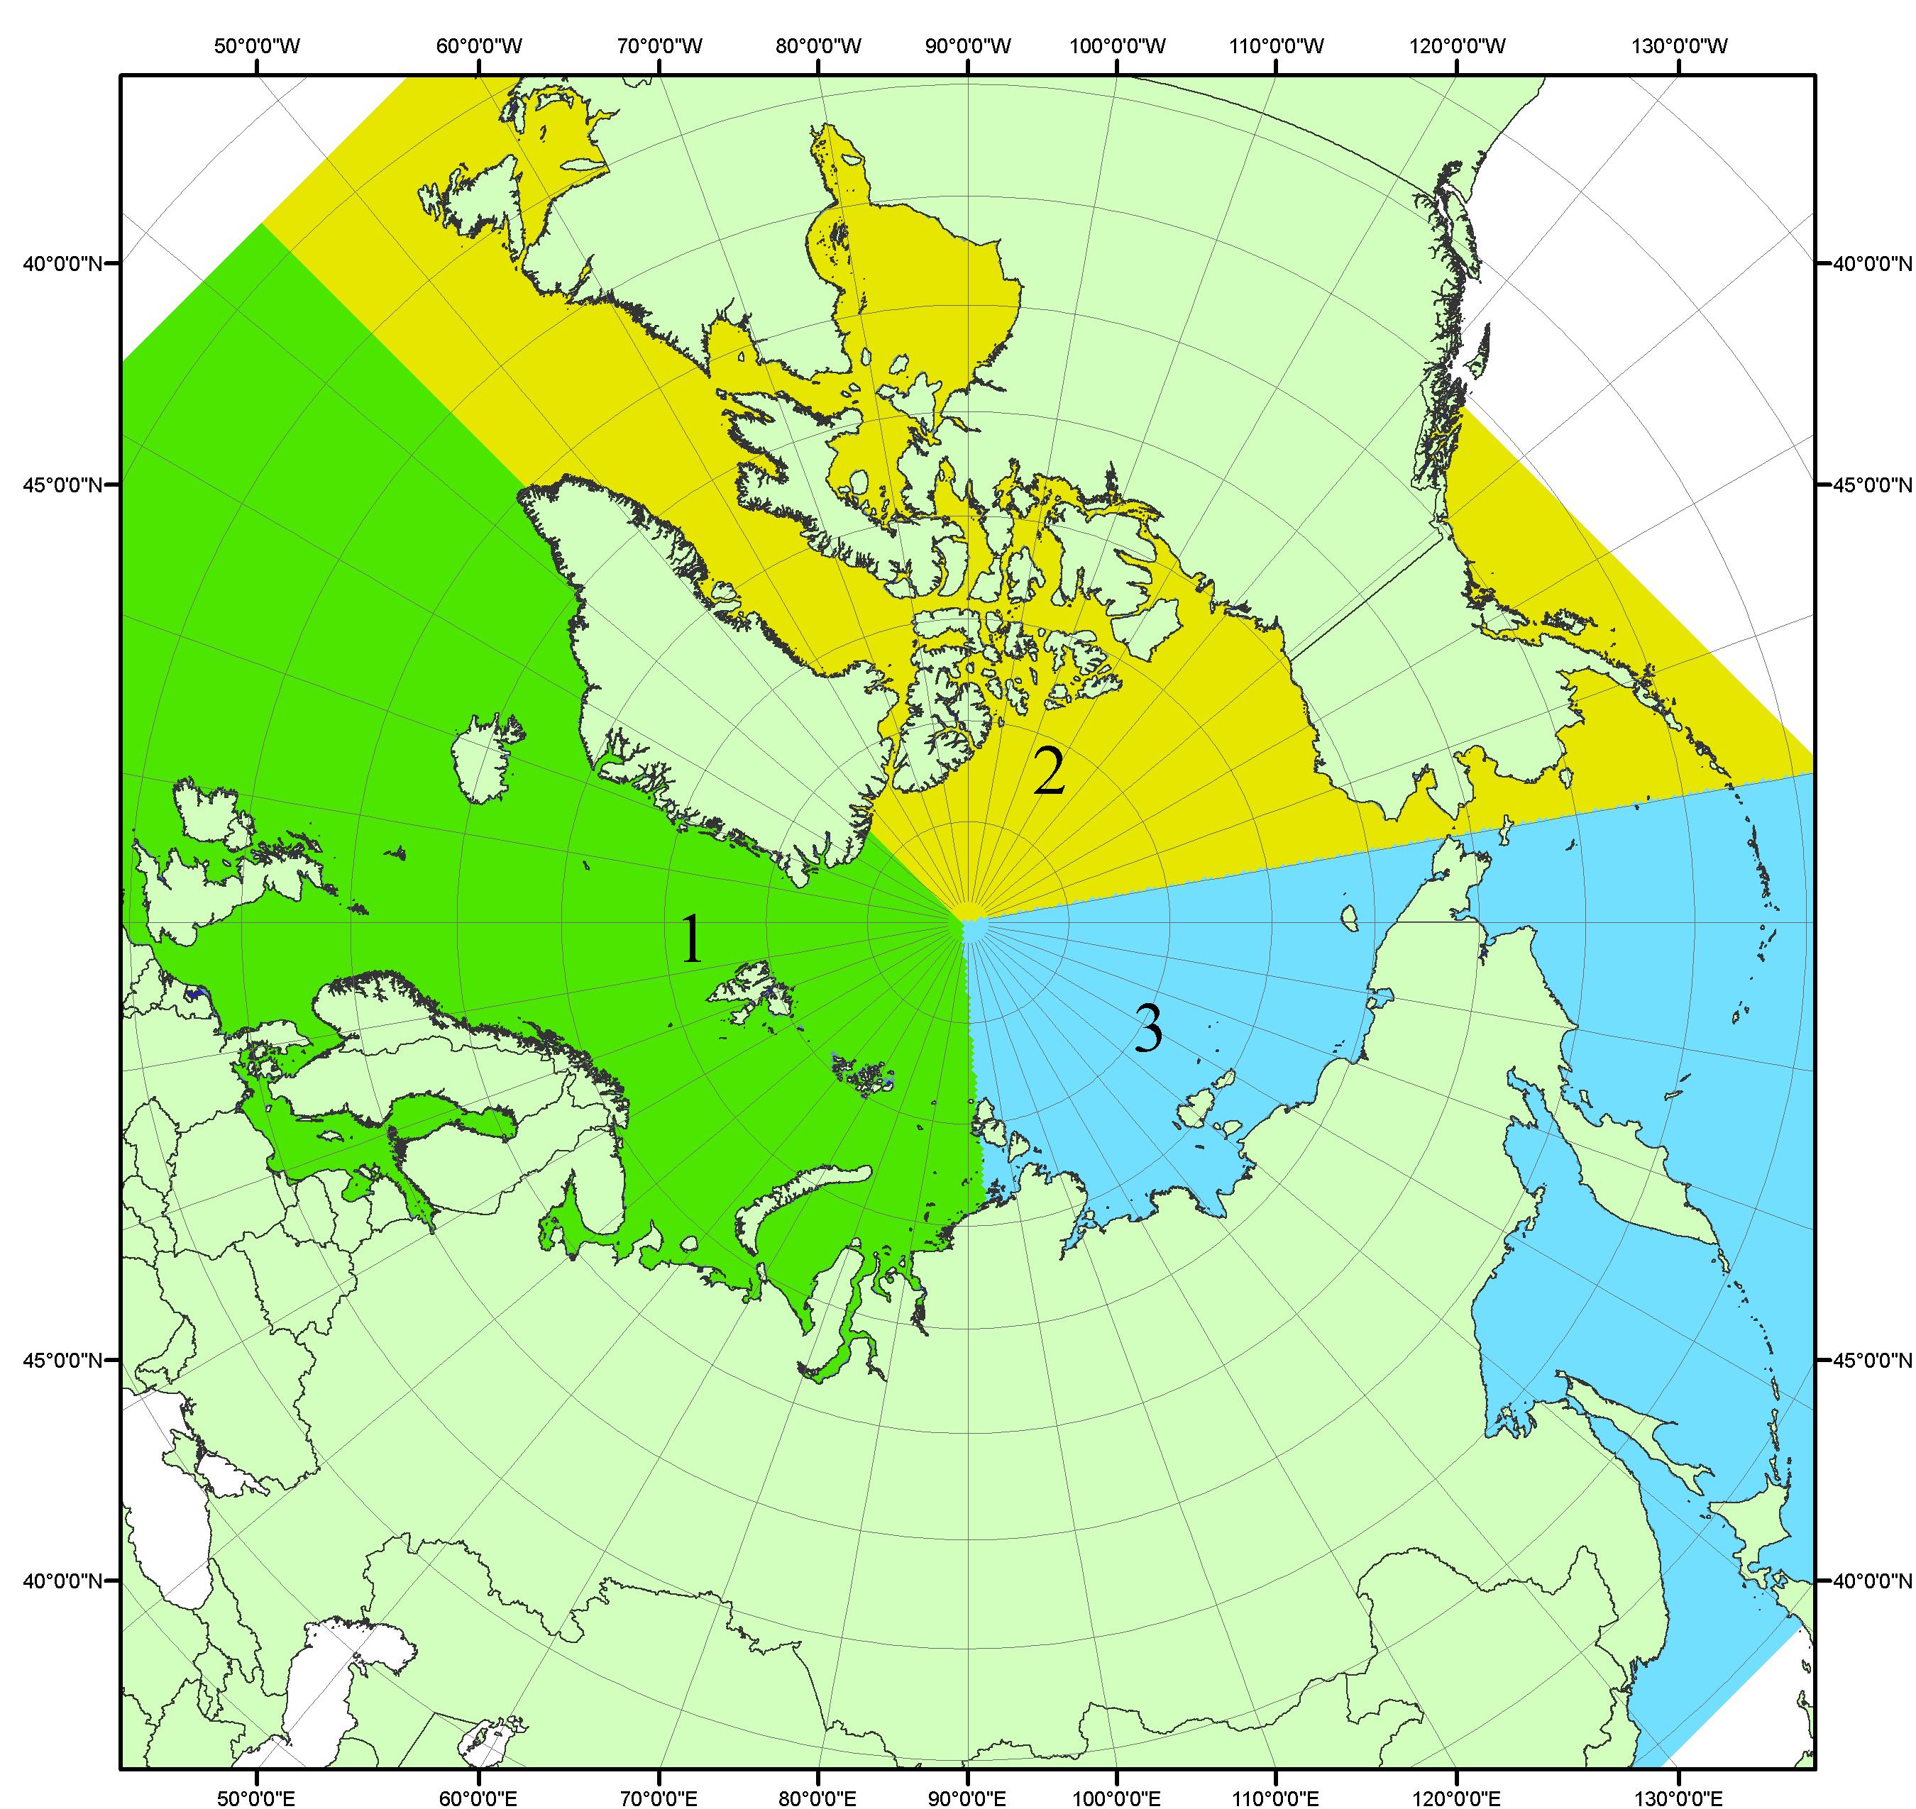
Рисунок П1 – Секторальное деление северной полярной области. 1 - Сектор 45°W-95°E (Гренландское - Карское моря); 2 - Сектор 170°W-45°W (море Бофорта и Канадская Арктика); 3 - Сектор 95°E-170°W (моря Лаптевых - Чукотское, Берингово, Охотское, Японское)
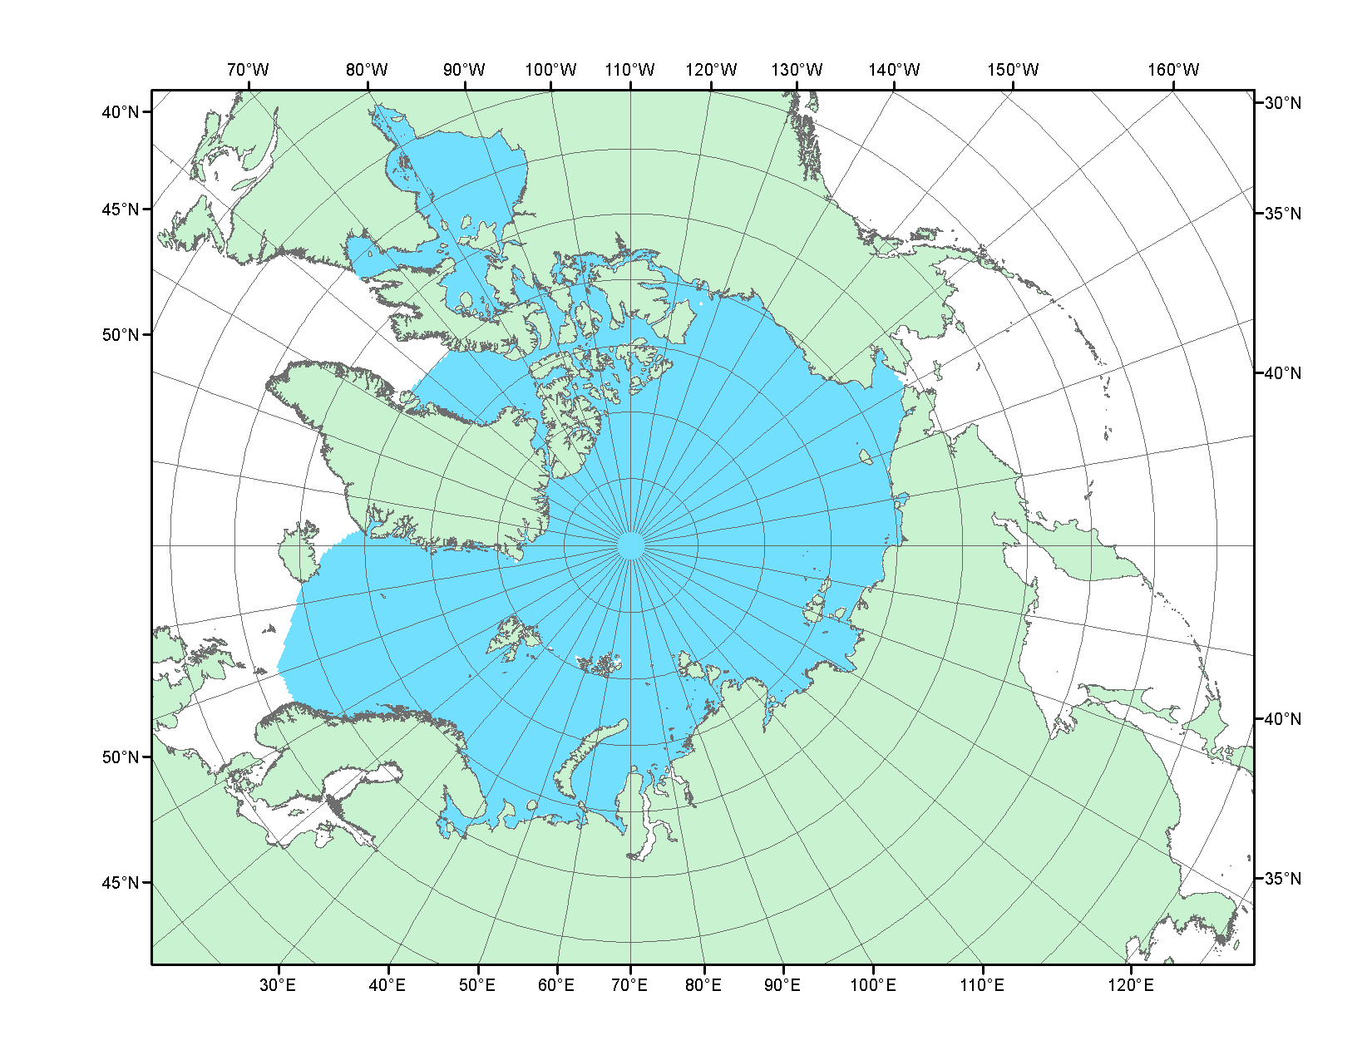
Рисунок П2 – Северный ледовитый океан в официальных границах

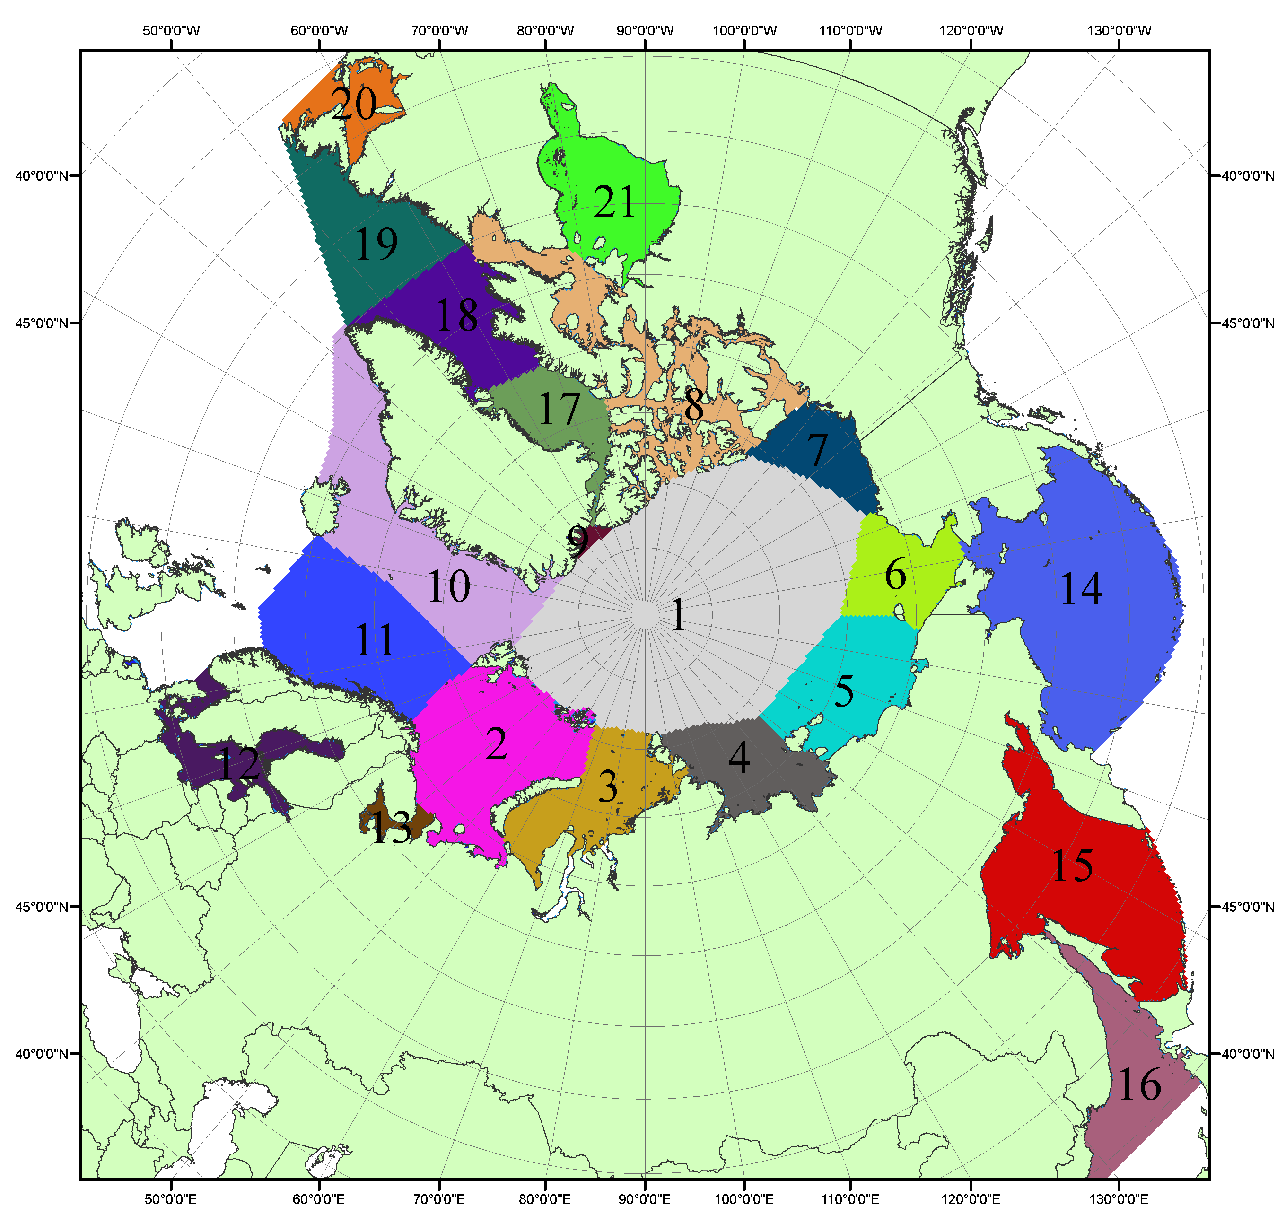

Рисунок П3 – Моря северной полярной области. 1 – Арктический бассейн; 2- Баренцево море; 3 – Карское море; 4 – море Лаптевых; 5 - Восточно-Сибирское море; 6 – Чукотское море; 7 – море Бофорта; 8 – Канадский архипелаг; 9 – море Линкольна; 10 – Гренландское море; 11 – Норвежское море; 12 – Балтийское море; 13 – Белое море; 14 – Берингово море; 15 – Охотское море; 16 – Японское море; 17 – море Баффина; 18 – Дейвисов пролив; 19 – море Лабрадор; 20 – залив Святого Лаврентия; 21 – Гудзонов залив.

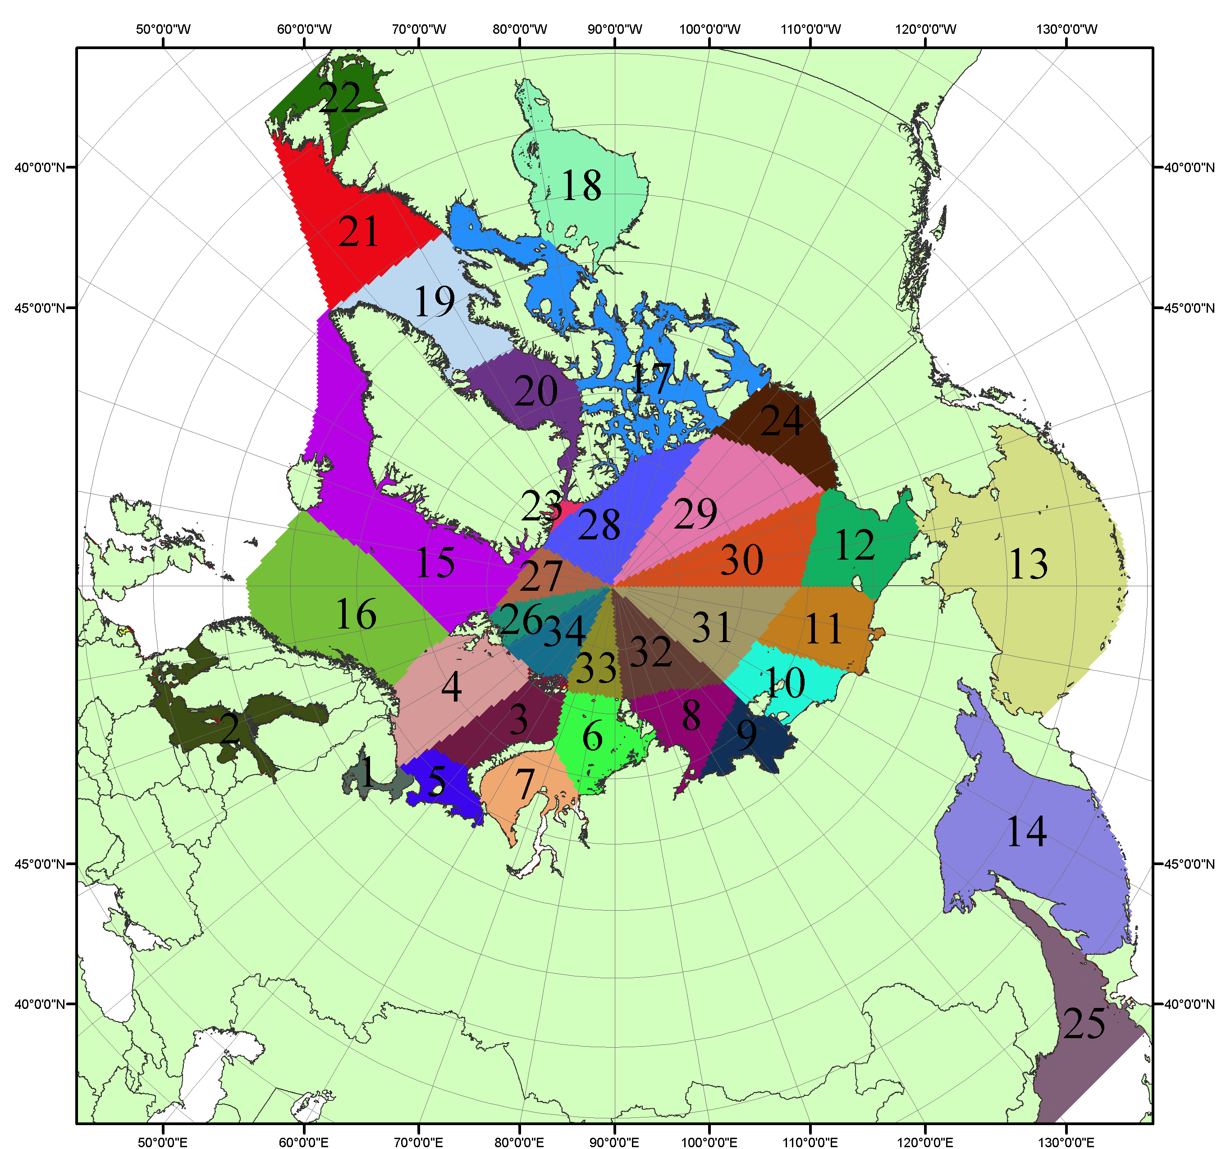

Рисунок П4 – Сектора и моря северной полярной области. 1 - Белое море; 2- Балтийское море; 3 – Баренцево море (СВ); 4 – Баренцево море (З); 5 - Баренцево море (ЮВ); 6 – Карское море (СВ); 7 – Карское море (ЮЗ); 8 – море Лаптевых (В); 9 – море Лаптевых (З); 10 – Восточно-Сибирское море (З); 11 – Восточно-Сибирское море (В); 12 –Чукотское море; 13 –Берингово море; 14 – Охотское море; 15 –Гренландское море; 16 – Норвежское море; 17 – Канадский архипелаг; 18 – Гудзонов залив; 19 – Дейвисов пролив; 20 - море Баффина; 21 – море Лабрадор; 22 - залив Святого Лаврентия; 23 - море Линкольна; 24 - море Бофорта; 25 - Японское море; 26 - сектор АО (30°з.д. – 10°в.д.); 27 – сектор АО (10°в.д. – 30°в.д.); 28 - сектор АО (30°в.д. – 65°в.д.); 29 - сектор АО (65°в.д. – 96°в.д.);30 - сектор АО (96°в.д. – 140°в.д.);31 - сектор АО (140°в.д. – 180°в.д.); 32 - сектор АО (180°в.д. – 156°з.д.); 33 - сектор АО (156°з.д. – 123°з.д.); 34 - сектор АО (123°з.д. – 30°з.д.).

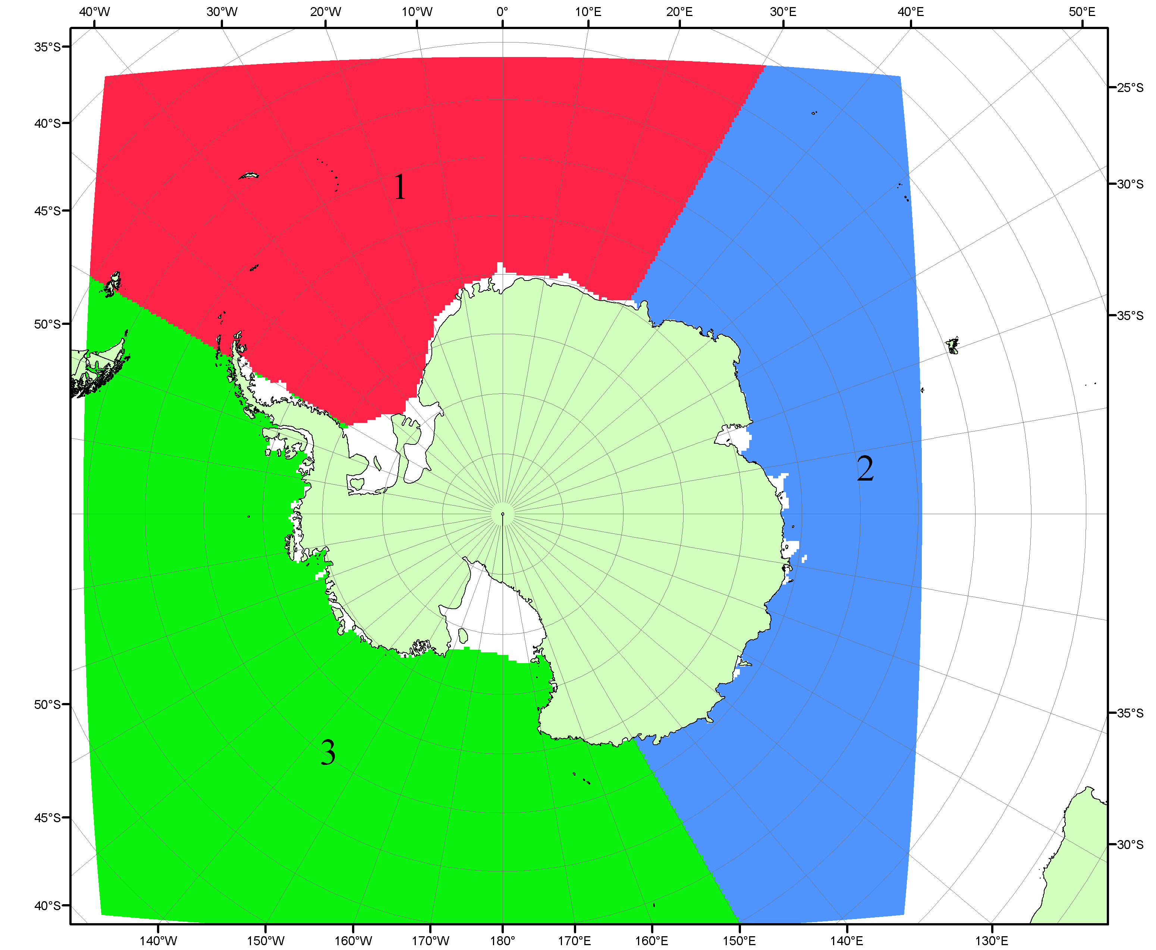

Рисунок П5 – Секторальное деление Южного океана. 1 - Атлантический сектор (60°W-30°E, море Уэдделла); 2 - Индоокеанский сектор (30°E-150°E, моря Космонавтов, Содружества, Моусона); 3 - Тихоокеанский сектор (150°E-60°W, моря Росса, Беллинсгаузена)

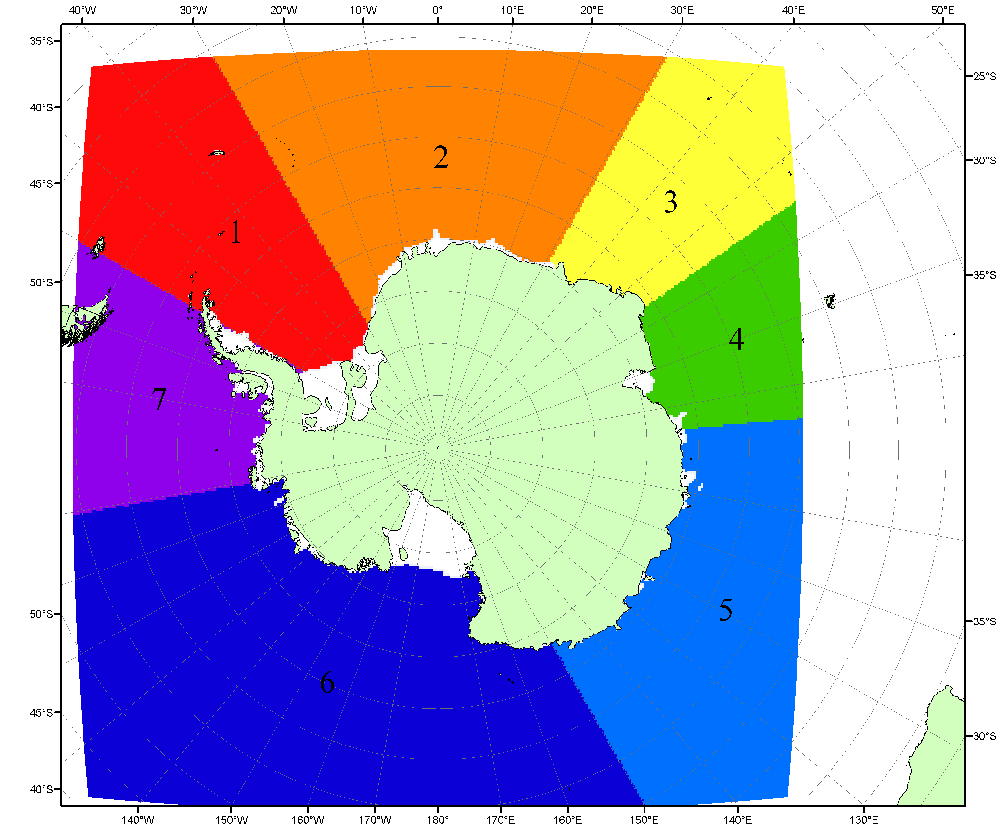

Рисунок П6 – Моря Южного океана. 1 – Западная часть моря Уэдделла; 2- Восточная часть моря Уэдделла; 3 – Море Космонавтов; 4 – море Содружества; 5 – море Моусона; 6 – море Росса; 7 – Море Беллинсгаузена.

Список источников

1. Атлас океанов. Северный Ледовитый океан. – 1980. М: Изд. ГУНИО МО СССР ВМФ – 184 с.
2. Атлас океанов. Термины. Понятия. Справочные таблицы. - Изд. ВМФ МО СССР.-1980.
3. Границы океанов и морей. – 1960. Л.: Изд. ГУНИО ВМФ. – 51 с.
4. Andersen, S., R. Tonboe, L. Kaleschke, G. Heygster, and L. T. Pedersen, Intercomparison of passive microwave sea ice concentration retrievals over the high-concentration Arctic sea ice.// J. Geophys. Res. – 2007. – Vol. 112. C08004, doi:10.1029/2006JC003543.
5. Cavalieri, D., C. Parkinson, P. Gloersen, and H. J. Zwally. 1996, updated 2008. Sea Ice Concentrations from Nimbus-7 SMMR and DMSP SSM/I Passive Microwave Data, [1978.10.26 – 2007.12.31]. Boulder, Colorado USA: National Snow and Ice Data Center. Digital media.
6. Meier, W., F. Fetterer, K. Knowles, M. Savoie, M. J. Brodzik. 2006, updated quarterly. Sea Ice Concentrations from Nimbus-7 SMMR and DMSP SSM/I Passive Microwave Data, [2008.01.01 – 2008.03.25]. Boulder, Colorado USA: National Snow and Ice Data Center. Digital media.
7. Maslanik, J., and J. Stroeve. 1999, updated daily. Near-Real-Time DMSP SSM/I-SSMIS Daily Polar Gridded Sea Ice Concentrations, [2008.03.26 – present moment]. Boulder, Colorado USA: National Snow and Ice Data Center. Digital media.
8. Ice Chart Colour Code Standard. - JCOMM Technical Report Series No. 24, 2004, WMO/TD-No.1215. (http://jcomm.info/index.php?option=com_oe&task=viewDocumentRecord&docID=4914)
9. JAXA GCOM-W1 ("SHIZUKU") Data Providing Service - http://gcom-w1.jaxa.jp/index.html
10. ACNFS on Internet - http://www7320.nrlssc.navy.mil/hycomARC
11. Posey, P.G., E.J. Metzger, A.J. Wallcraft, O.M Smedstad and M.W. Phelps, 2010: Validation of the 1/12° Arctic Cap Nowcast/Forecast System (ACNFS). Naval Report NRL/MR/7320-10-9287, Stennis Space Center, MS.

